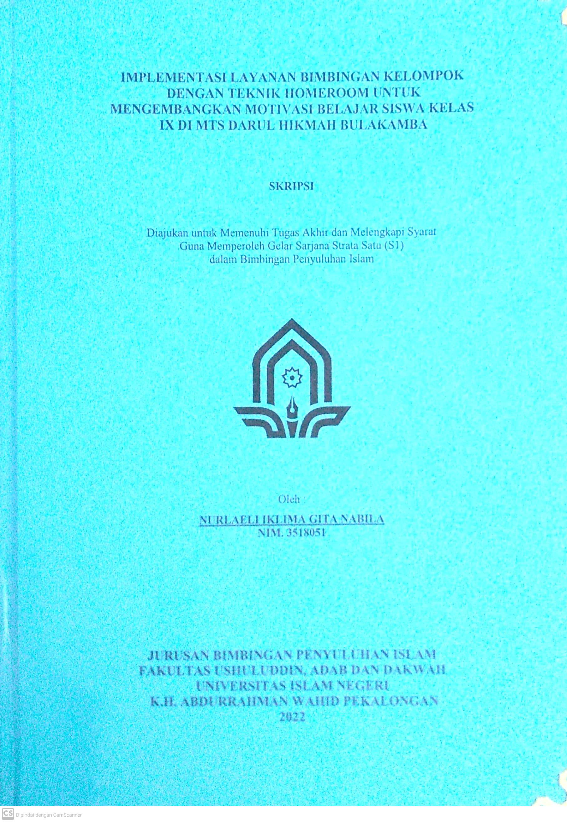

IMPLEMENTASI LAYANAN BIMBINGAN KELOMPOK DENGAN TEKNIK HOMEROOM UNTUK MENGEMBANGKAN MOTIVASI BELAJAR SISWA KELAS IX DI MTS DARUL HIKMAH BULAKAMBA

SKRIPSI

Diajukan untuk Memenuhi Tugas Akhir dan Melengkapi Syarat
Guna Memperoleh Gelar Sarjana Strata Satu (S1)
dalam Bimbingan Penyuluhan Islam



Oleh :

NURLAELI IKLIMA GITA NABILA
NIM : 3518051

JURUSAN BIMBINGAN PENYULUHAN ISLAM
FAKULTAS USSHULUDDIN, ADAB, DAN DAKWAH
UNIVERSITAS ISLAM NEGERI K.H. ABDURRAHMAN WAHID PEKALONGAN
2022

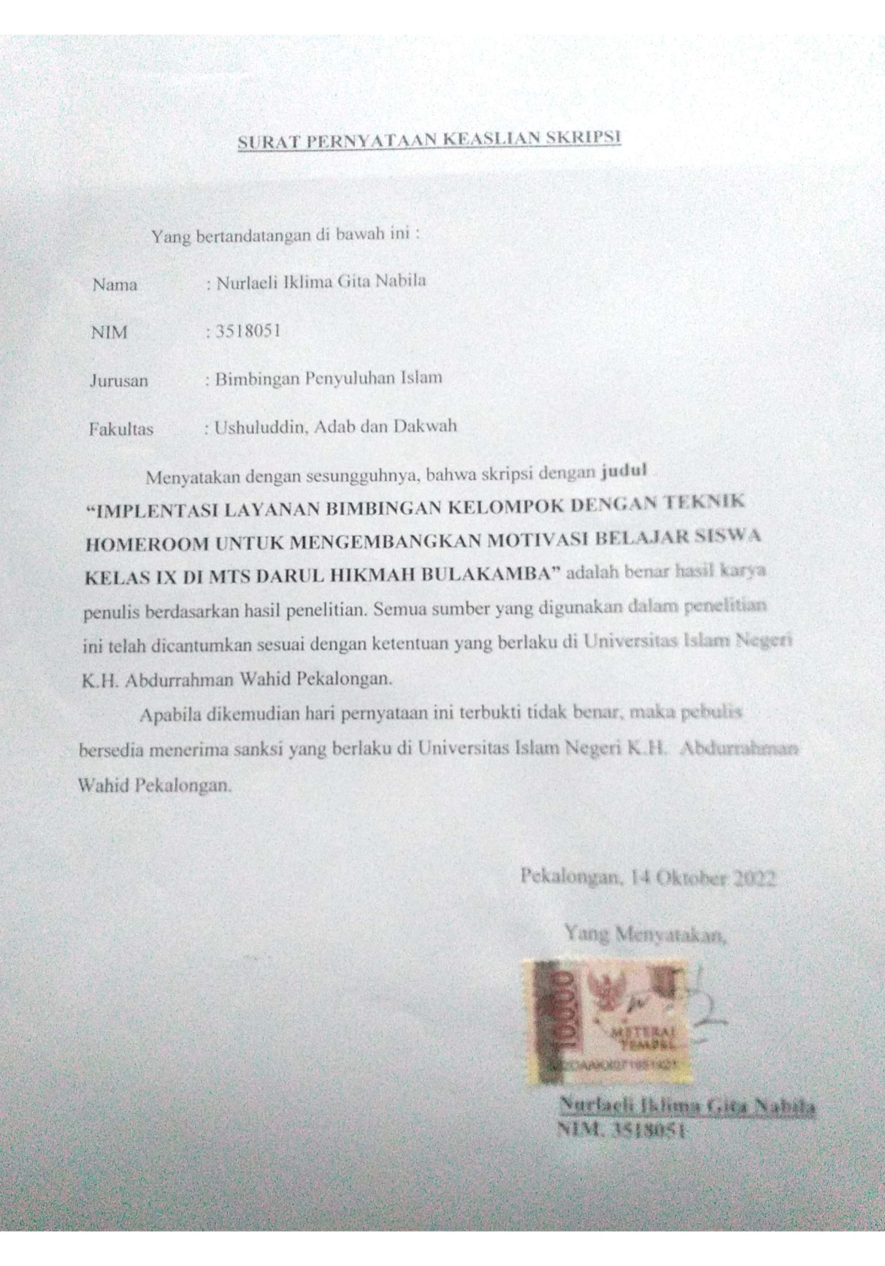

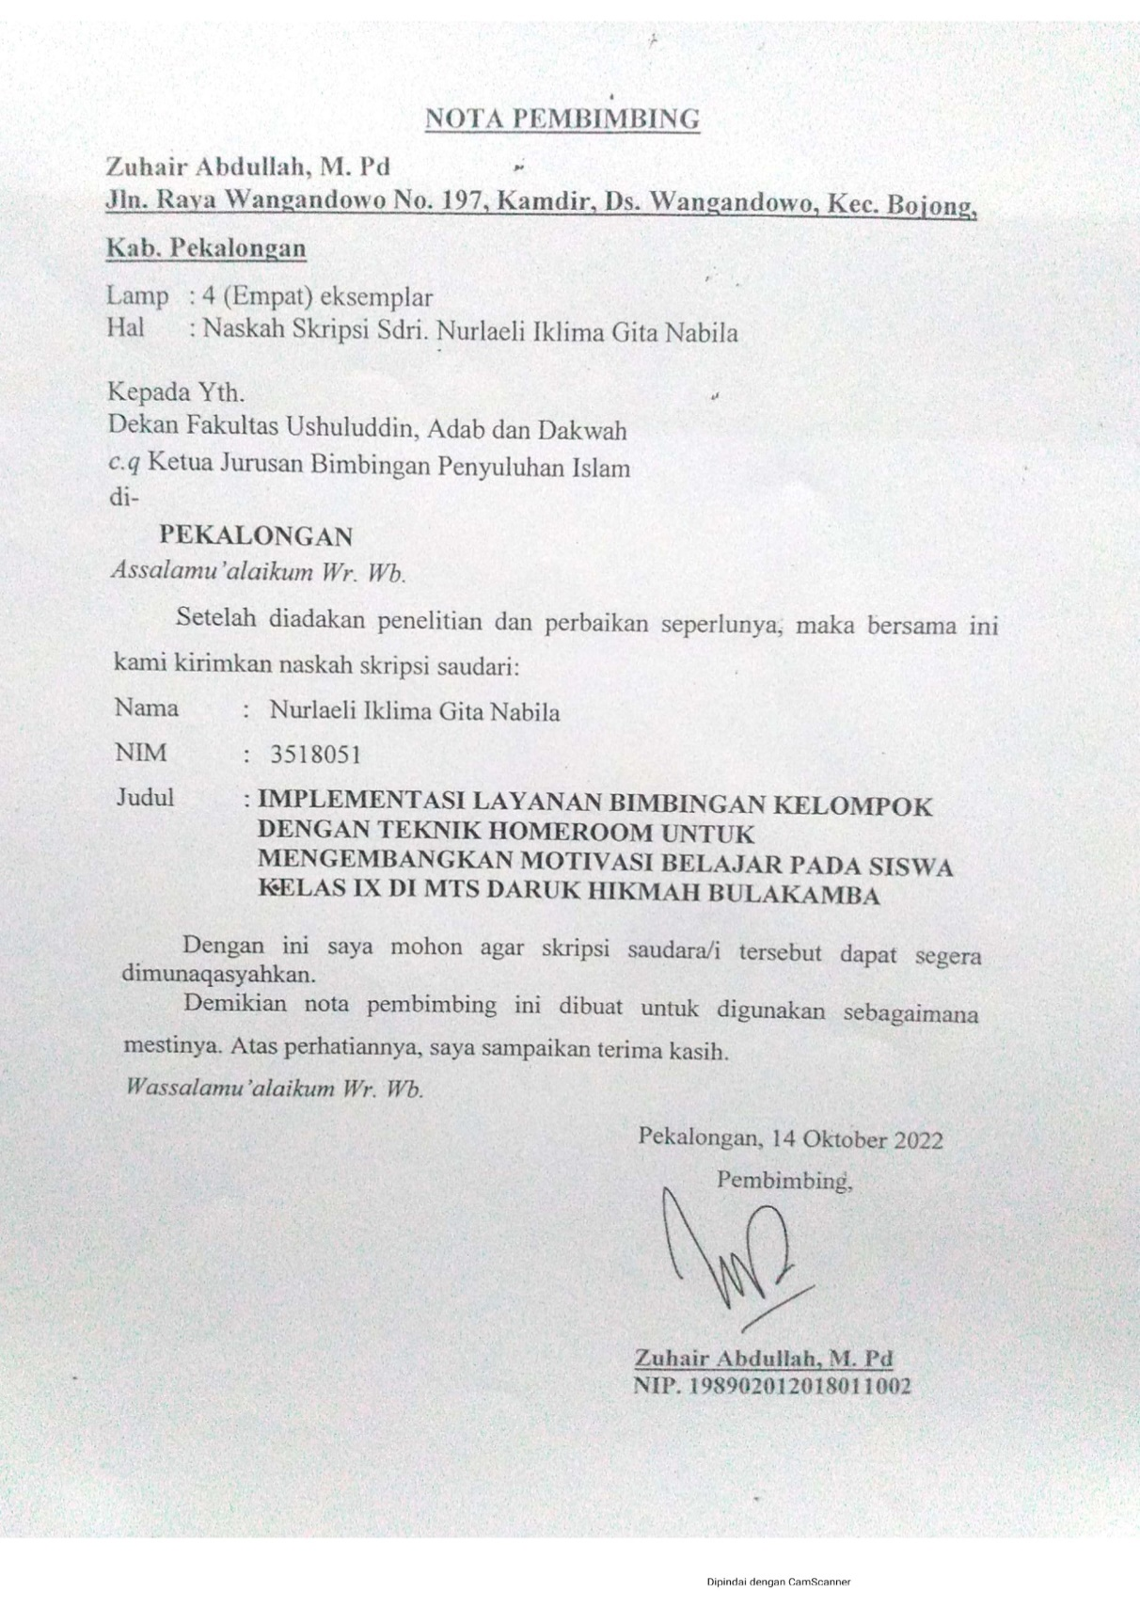

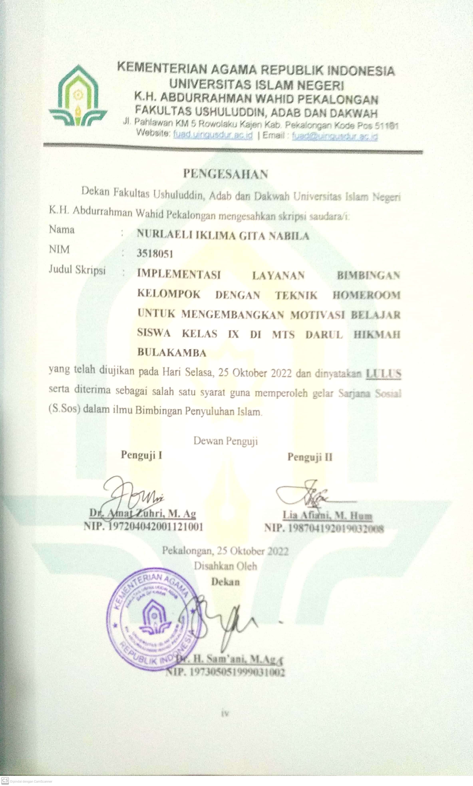

PEDOMAN TRANSLITERASI ARAB-INDONESIA
PEDOMAN TRANSLITERASI ARAB-LATIN
Pedoman transliterasi yang digunakan dalam penulisan buku ini adalah hasil Putusan Bersama Menteri. Agama Republik Indonesia No.158 tahun 1987 dan Menteri Pendidikan dan Kebudayaan Republik Indonesia No. 0543b/U/1987. Transliterasi tersebut digunakan untuk menulis kata-kata Arab yang dipandang belum diserap ke dalam bahasa Indonesia. Kata kata Arab yang sudah diserap ke dalam bahasa Indonesia sebagaimana terlihat dalam kamus linguistik atau Kamus Besar Bahasa Indonesia (KBBI). Secara garis besar pedoman transliterasi itu adalah sebagai berikut.
- Konsonan
Fonem-fonem konsonan bahasa Arab yang dalam sistem tulisan Arab dilambangkan dengan huruf, dalam transliterasi ini sebagian dilambangkan dengan huruf, sebagian dilambangkan dengan tanda, dan sebagian lagi dilambangkan dengan huruf dan tanda sekaligus.
Di bawah ini daftar huruf Arab dan transliterasi dengan huruf latin.
Huruf  Arab | Nama | Huruf Latin | Nama
ا | Alif | Tidak Dilambangkan | Tidak Dilambangkan
ب | Ba’ | B | Be
ت | Ta’ | T | Te
ث | Sa’ | Ṡ | Es (dengan titik di atas)
ج | Jim | J | Je
ح | Ha’ | H | ha (dengan titik di bawah)
خ | Kha’ | Kh | Ka dan Ha
د | Dal | D | De
ذ | Zal | Ẑ | Zet (dengan titik di atas)
ر | Ra’ | R | Es
ز | Zai | Z | Zet
س | Sin | S | Es
ش | Syin | Sy | Es dan Ye
ص | Sad | Ṣ | Es (dengan titik di bawah)
ض | Dad | Ḍ | De (dengan titik di bawah)
ط | Ta | Ṭ | Te (dengan titik di bawah)
ظ | Za | Ẓ | Zet (dengan titik di bawah)
ع | ‘Ayn | ‘ | Koma terbalik di atas
غ | Gain | G | Ge
ف | Fa | F | Ef
ق | Qaf | Q | Qi
ك | Kaf | K | Ka
ل | Lam | L | ‘el
م | Mim | M | ‘em
ن | Nun | N | ‘en
و | Wau | W | W
ه | Ha’ | H | Ha
ء | Hamzah | ’ | Apostrof
ي | Ya | Y | Ye

- Vokal
Vokal tunggal | Vokal rangkap | Vokal panjang
a = أ  i = أ  u= أ | i= أ ي  u= أو | ā= أ  ī = إي  ū = أو

- Ta Marbutah
Ta marbutah hidup dilambangkan dengan /t/
Contoh:
جمیلة مرأة = mar’atun jamīlah
Ta Marbutah mati dilambangkan dengan /h/
Contoh:
fātimah = فاطمة \
- Syaddad (tasydid, geminasi)
Tanda geminasi dilambangkan dengan huruf yang sama dengan huruf yang diberi tanda syaddad tersebut.
Contoh:
rabbanā = ربنا
البر = al-birr
- Kata sandang (artikel)
Kata sandang yang diikuti oleh “huruf syamsiyah” ditransliterasikan sesuai dengan bunyinya, yaitu bunyi /l/ diganti dengan huruf yang sama dengan huruf yang langsung mengikuti kata sandang itu
Contoh:
الشمس = asy-syamsu
الرجل = ar-rajulu
السیدة = as-sayyidah
Kata sandang yang diikuti oleh “huruf qamariyah” ditransliterasikan sesuai dengan bunyinya, yaitu bunyi /l/ diikuti terpisah dari kata yang mengikuti dan dihubungkan dengan tanda sempang.
Contoh:
القمر = al-qamar
البدیع = al-badī’
الجلال = al-jalāl
- Huruf Hamzah
Hamzah yang berada di awal kata tidak ditransliterasikan. Akan tetapi, jika hamzah tersebut berada di tengah kata atau di akhir kata, huruf hamzah itu ditransliterasikan dengan apostrof / ' /.
Contoh:
umirtu = أمرت
شيء = syai'un

PERSEMBAHAN
Bissmilahirrahmanirrahim
Sebagai rasa cinta dan tanda kasih, saya persemhkan skripsi ini kepada :
- Ibu Sumiyati dan Bapak Kolijan tercinta. Kedua insan yang sangat berarti dan berharga. Terimakasih untuk segala sesuatu yang telah kalian berika, do’a yang tiada henti serta kasih sayang yang tak terbatas. Dengan perjuangan, pengorbanan, kerja keras serta semangat yang terus mengalir dari keduanya sehingga dapat memotivasi untuk terus maju.
- Rina Ayu I. terimakasih kakakku tercinta yang selalu memberi semangat dan selalu mendoakan serta membantu dalam menyelesaikan skripsi ini.
- Seluruh Dosen FUAD dan khususnya BPI yaitu Ibu Dr. Esti Zaduqisti, M. Si, selaku dosen pembimbing akademik dari semester satu sampai sekarang terimakasih sudah membimbing, memberi pengarahan dan motivasi-motivasi dalam perjalanan perkuliahan.
- Pembimb ing skripsiku Bapak Zuhair Abdullah, M. Pd, yang senantiasa memberikan saran, bimbingan dan pengarahan selama proses pembuatan dari awal hingga akhir dalam penyelesaian skripsi ini dengan penuh kesabaran.
- Keluarga besar kelas B Bimbingan Penyuluhan Islam angkatan 2018, seperjuangan, senasib, dan sepenanggungan. Terimakasih untuk solidaritas yang luar bias dari awal hinggasampai sekarang, sehingga membuat hari-hari semasa kuliah lebih berarti.
- Almamater tercinta UIN K. H. Abdurrahman Wahid, terimakasih sudah memberikan banyak pengalaman dan ilmu di kampus tercinta.
- 방탄소년단 (Bangtan Boys/Bangtan Sonyeondan/BTS) dan teman-teman ARMY tersayang yang selalu dapat membangkitkan semangat, memberi motivasi dan pelajaran hidup, hiburan, canda, tawa, dan kebahagiaan kepada penulis selama masa-masa sulitnya.
- MY, terimakasih selalu memberikan semangat dan motivasi untuk menjalani proses dalam hidup.

MOTTO

“Setelah Kesulitan ada Kemudahan”

ABSTRAK

Nabila, Nurlaeli Iklima Gita. 2022. Implementasi Layanan Bimbingan Kelompok
dengan Teknik Homeroom untuk Mengembangkan Motivasi Belajar Siswa
Kelas IX di MTs Darul Hikmah Bulakamba. Skripsi SI Bimbingan
Penyuluhan Islam, Fakultas Ushuluddin Adab dan Dakwah, Universitas
Islam Negeri (UIN) K.H. Abdurrahman Wahid Pekalongan, Pembimbing
Zuhair Abdullah, M. Pd.

Kata Kunci: Bimbingan Kelompok, Teknik Homeroom dan Motivasi
Belajar

Motivasi belajar yang rendah akibat perasaan malu-malu dan kurang percaya diri pada siswa perlu dihadapi dengan melakukan berbagai cara agar dapat mengembangkan motivasinya dalam belajar. Melalui layanan bimbingan dengan teknik homeroom yang dilakukan dapat menciptakan suasana kekeluargaan, nyaman dan menyenangkan siswa akan lebih terbuka untuk menyampaikan pendapatnya. Hal tersebut dapat mengembangkan motivasi belajar siswa berdasarkan indicator-indikator dalam motivasi belajar menurut Hamzah B. Uno yang meliputi: 1) Adanya hasrat dan keinginan berhasil, 2) Adanya dorongan dan kebutuhan dalam belajar, 3) Adanya harapan dan cita-cita masa depan, 4)Adanya pengahrgaan dalam belajar atau apresiasi, 5) Adanya kegiatan yang menarik dalam belajar, 6) Adanya lingkungan belajar yang kondusif dan nyaman.
Tujuan pelaksanaan bimbingan kelompok dengan teknik homeroom untuk mengetahui pelaksanaan layanan bimbingan dengan teknik homeroom dan untuk mengembangkan motivasi belajar siswa yang awalnya rendah menjadi lebih baik. Rumusan masalah pada penelitian ini adalah (1) Bagaimana implementasi layanan bimbingan kelompok dengan teknik homeroom pada siswa kelas IX di MTs Darul Hikmah Bulakamba? (2) Bagaimana motivasi belajar siswa kelas IX di MTs Darul Hikmah Bulakamba setelah mengikuti layanan bimbingan kelompok dengan Teknik Homeroom?.
Penelitian ini menggunakan metode deskriptif kualitatif. Jenis penelitian ini menggunakan penelitian lapangan melalui pendekatan psikologis.Teknik pengumpulan data yang digunakan adalah observasi, wawancara dan dokumentasi. Analisis yang digunakan dalam penelitian ini adalah analisis deskriptif dengan reduksi data, penyajian data dan menarik kesimpulan.
Hasil penelitian ini menunjukkan: 1) Layanan bimbingan kelompok dengan teknik homeroom yang dilakukan sesuai dengan teori yang meliputi, tahap pembentukan, tahap peralihan, tahap inti (kegiatan) dan tahap pengakhiran; 2) Layanan bimbingan kelompok dengan teknik homeroom yang dilakukan terbukti dapat membantu mengembangkan motivasi belajar siswa. Hal tersebut ditandai dengan adanya keinginan untuk berhasil, semangat dalam belajar, lebih memiliki harapan dan mempu menciptakan lingkungan belajar yang kondusif dan nyaman oleh para siswa. Melalui layanan bimbingan kelompok dengan teknik homeroom motivasi belajar siswa yang sebelumnya rendah mengalami perubahan lebih baik.

KATA PENGANTAR

Puji syukur kepad Allah SWT penulis haturkan yang telah memberikan rahmat serta hidayah-Nya sehingga penulis dapat menyelesaikan skripsi ini dengan judul “Implementasi Layanan Bimbingan Kelompok dengan Teknik Homeroom untuk Mengembangkan Motivasi Belajar Siswa Kelas IX di MTs Darul Hikmah Bulakamba”. Skripsi ini merupakan penelitian tentang peran layanan bimbingan kelompok dengan teknik homeroom dalam membantu mengembangkan motivasi belajar siswa dan kondisi motivasi belajar siswa. Shalawat serta salam penulis haturkan kepada baginda Nabi Agung Muhammad SAW yang telah memberikan pengajaran yang mulia dan semoga kita semua menjadi umat Nabi Muhammad SAW.
Segala kesulitan dan segala cobaan yang penulis alami selama membuat skripsi penulis dapat menjalaninya dengan biak, hal tersebut tidak luput doa dari orang-orang yang salama ini selalu mendukung dan membantu penulis dalam penyusunan skripsi, sehingga penulis bisa menyelesaikan pembuatan skripsi ini. Oleh karena itu penulis ingin mengucapkan terimakasih kepada orang-orang yang begitu berjasa dalam pembuatan skripsi ini :
- Bapak Prof. Dr. H. Zaenal Mustakim, M.Ag, selaku Rektor UIN K.H. Abdurrahman Wahid Pekalongan
- Bapak Dr. K.H. Sam'ani Sya'roni, M.Ag, selaku Dekan Ushuluddin, Adab dan Dakwah UIN K.H. Abdurrahman Wahid Pekalongan
- Bapak Maskhur, M. Ag selaku ketua Jurusan Bimbingan Penyuluhan Islam UIN K.H. Abdurrahman Wahid Pekalongan
- Bapak Zuhair Abdullah, M. Si selaku dosen pembimbing skripsi, yang sudah banyak membantu dalam pembuatan skripsi, sehingga skripsi ini dapat diselesaikan.
- Ibu Esti Zaduqisti, M. Si selaku dosen wali Bimbingan Penyuluhan Islam.
- Dosen-dosen UIN K.H. Abdurrahman Wahid Pekalongan khususnya dosen Bimbingan Penyuluhan Islam yang telah memberikan ilmu yang bermanfaat.
- Kepala Madrasah MTs Darul Hikmah Bulakamba yang telah memberikan izin penelitian.
- Ibu Kurnia yang telah menjadi informan sekaligus pembimbing di MTs Darul Hikmah sehingga penulis mendaptkan informasi yang dibutuhkan.
- Kepada kedua orang tua, ibu dan bapak yang menjadi motivasi dan penyemangat dalam menyelesaikan skripsi ini.
- Teman-teman Bimbingan Penyuluhan Islam angkatan 2018 dan semua pihak yang sudah berjasa dalam pembuatan skripsi ini yang tidak penulis sebutkan satu persatu.
Akhirnya penulis menyadari sepenuhnya bahwa skripsi ini masih terdapat kekurangan. Atas segala budi baik yang mereka berikan, penulis hanya dapat mendo’akan “Jazakumullah Khairan Katsiran”. Semoga Allah senantiasa melapangkan dan memudahkan urusan mereka serta mendapat berkah dari-Nya. Aamiin.

DAFTAR ISI

HALAMAN JUDUL…………………………………………………. i
SURAT PERNYATAAN KEASLIAN……………………………… ii
NOTA PEMBIMBING……………………………………………… iii
PENGESAHAN……………………………………………………… iv
PEDOMAN TRANSLITERASI……………………………………. v
PERSEMBAHAN…………………………………………………… x
MOTTO……………………………………………………………… xii
ABSTRAK………………………………………….………….…….. xiii
KATA PENGANTAR………………………………………………. xiv
DAFTAR ISI………………………………………………………… xvi
BAB I. PENDAHULUAN
- Latar Belakang Masalah………………………………………... 1
- Rumusan Masalah………………………………………………. 4
- Tujuan Penelitian……………………………………………….. 5
- Kegunaan Penelitian……………………………………………. 5
- Tinjuan Pustaka
- Analisis Teori……………………………………………….. 6
- Penelitian Relevan…………………………………………... 11
- Kerangka Berpikir…………………………………………... 15
- Metode Penelitian……………………………………………….. 18
- Sistematika Penulisan.…………………………………………… 22
BAB II. BIMBINGAN KELOMPOK, TEKNIK HOMEROOM DAN
MOTIVASI BELAJAR
- Bimbingan Kelompok…………………………………………… 24
- Teknik Homeroom………………………………………………. 26
- Motivasi Belajar………………………………….……………… 35
BAB III. IMPLEMENTASI LAYANAN BIMBINGAN KELOMPOK
DENGAN TEKNIK HOMEROOM DALAM MENGEMBANGKAN MOTIVASI BELAJAR SISWA KELAS IX DI MTS DARUL
HIKMAH BULAKAMBA
- MTs darul Hikmah Bulakamba
- Gambaran Umum………………………………...………….. 40
- Visi dan Misi……..………………………………………….. 40
- Susunan Organisasi………………………………………….. 41
- Implementasi Layanan Bimbingan Kelompok dengan Teknik
Homeroom pada Siswa Kelas IX di MTs Darul Hikmah Bulakamba
- Tahap Pembentukan……………………………………….... 41
- Tahap Peralihan………………………………………….…. 43
- Tahap Inti (Kegiatan)…………………………………....….. 44
- Tahap Pengakhiran…………………………………………. 46
- Motivasi Belajar Siswa Kelas IX MTs Darul Hikmah Bulakamba
- Sebelum layanan bimbingan kelompok dengan teknik
homeroom.............................................................................. 48
- Setelah dilakukan layanan bimbingan kelompok dengan
teknik homeroom………………………………………… 50
BAB IV. ANALISIS IMPLEMENTASI LAYANAN BIMBINGAN KELOMPOK DENGAN TEKNIK HOMEROOM DALAM MENGEMBANGKAN MOTIVASI BELAJAR SISWA KELAS IX
DI MTS DARUL HIKMAH BULAKAMBA
- Analisis Implementasi Layanan Bimbingan Kelompok dengan
Teknik Homeroom pada Siswa Kelas IX di MTs Darul
Hikmah Bulakamba………………………………………………. 53
- Analisis Motivasi Belajar Siswa Kelas IX MTs Darul Hikmah
Bulakamba………………………………………………………... 57
BAB V. PENUTUP
- Kesimpulan……………………………………………………….. 61
- Saran………………………………………………………………. 62
- DAFTAR PUSTAKA
LAMPIRAN

DAFTAR LAMPIRAN
Lampiran 1 Lembar Observasi
Lampiran 2 Hasil Observasi
Lampiran 3 Pedoman Wawancara
Lampiran 4 Transkip Wawancara
Lampiran 5 Dokumentasi
Lampiran 6 Surat Penunjukkan Pembimbing Skripsi
Lampiran 7 Surat Keterangan Turnitin
Lampiran 8 Lembar Pemeriksaan Skripsi
Lampiran 9 Daftar Riwayat Hidup

BAB I
PENDAHULUAN
- Latar Belakang Masalah
Motivasi belajar memiliki peran yang sangat penting dalam upaya peningkatan mutu pendidikan, yaitu apabila dikehendaki peningkatan mutu pendidikan maka dibutuhkan motivasi yang lebih besar dalam pelaksanaan proses pembelajaran. Hal ini menempatkan motivasi belajar pada posisi yang penting di dalam proses pembelajaran, akan tetapi realita di lapangan menunjukan bahwa banyak siswa yang tidak memiliki kemauan belajar yang tinggi pada saat kegiatan pembelajaran.
Proses pembelajaran yang terjadi di MTs Darul Hikmah Bulakamba setelah peneliti melakukan observasi pendahuluan ditemukan permasalahan antara lain: 1) kurangnya motivasi siswa dalam mengikuti pembelajaran, 2) siswa kurang antusias dalam mengikuti pembelajaran, 3) kurang berani untuk menanggapi atau mengajukan pertanyaan dari hasil presentasikan hasil kerja temanya meskipun guru sudah memberikan kesempatan, 4) kurangnya antusias siswa dalam belajar kelompok, 5) kondisi lingkungan yang tidak kondusif dan kurang nyaman. Hal ini menggambarkan bahwa motivasi belajar siswa dalam pembelajaran masih rendah.
Motivasi merupakan bagian psikologi dari bagian diri seseorang yang dapat membangkitkan untuk melakukan sesuatu. Pada dasarnya motivasi belajar adalah usaha untuk memahami bagaimana dan mengapa siswa ingin melakukan belajar dan bagaimana kesungguhan siswa dalam mencapai tujuan atau cita-citanya. Adapun yang termasuk indikator-indikator dalam motivasi belajar menurut Hamzah B. Uno, sebagaimana yang dikutip oleh Girinda Dara Sastama, dkk. Indicator motivasi belajar meliputi: 1) Adanya hasrat dan keinginan berhasil, 2) Adanya dorongan dalam belajar, 3) Adanya harapan dan cita-cita masa depan, 4) Adanya penghargaan dalam belajar atau apresiasi, 5) Adanya kegiatana yang menarik dalam belajar, 6) Adanya lingkungan belajar yang kondusif dan nyaman. Sedangkan penyebab dari rendahnya motivasi belajar dapat berasal dari beberapa faktor, di antaranya rasa tidak percaya diri dan malu sehingga memunculkan ketidakterbukaan dalam pembelajaran. Oleh karena itu, motivasi belajar sangat dibutuhkan untuk kegiatan pembelajaran, baik pada proses maupun pada hasil belajar yang diperoleh seseorang. Dengan demikian, motivasi belajar pada siswa akan membantu perolehan hasil dari belajar siswa.
Berdasarkan hasil dari wawancara yang telah dilakukan dengan salah satu guru (ibu April) di MTs Darul Hikmah Bulakamba mengungkapkan bahwa “motivasi belajar siswa kelas IX di MTs Darul Hikmah Bulakamba sudah cukup bagus. Namun masih terdapat beberapa siswa masih malu-malu dan kurang percaya diri, sehingga kurangnya keterbukaan siswa dalam berpendapat saat pembelajaran, hal itu yang menyebabkan rendahnya motivasi belajar. Di sisi lain sudah cukup baik, hal itu dapat dilihat dari hal - hal yang menunjukkan ciri dari motivasi belajar yang ada pada diri siswanya saat belajar di kelas, seperti halnya siswa yang rajin ketika mengerjakan tugasnya, siswa yang tidak menyerah ketika ada kesulitan saat belajar”.
Penjelasan di atas dapat menggambarkan bahwa terdapat siswa yang memiliki motivasi belajar yang rendah. Oleh karena itu guru BK di MTs Darul Hikmah Bulakamba melakukan layanan bimbingan untuk membantu mengembangkan motivasi belajar siswa. Melalui layanan bimbingan ini guru pembimbing menggunakan teknik homeroom yaitu salah satu cara mengembangkan motivasi belajar pada siswa, hal tersebut berkaitan dengan hal yang mampu berpengaruh pada motivasi belajar yang berasal dari rasa percaya diri siswa akan pendapatnya sehingga mampu lebih terbuka untuk menyampaikkan pendapatnya. Hal tersebut memunculkan adanya motivasi untuk terus belajar dan mengetahui sesuatu, dapat diartikan sebagai dorongan atau penggerak dalam kegiatan belajar disebut dengan motivasi belajar.
Hal ini karena teknik homeroom dilakukan dengan menciptakan kondisi lingkungan yang nyaman dan aman seperti di rumah bagi siswa akan menciptakan rasa senang, nyaman, dan percaya diri siswa dalam melakukan proses konseling sehingga siswa dapat mengutarakan kemauan atau aspirasinya, kondisi internal mereka dan kemauan mereka dalam proses pembelajaran dengan lebih leluasa dan terbuka. Hal tersebut dapat mengembangkan motivasi siswa dalam melakukan suatu kegiatan dalam hidupnya khususnya pada proses dalam belajar di sekolah ataupun di rumah.
Layanan bimbingan di MTs Darul Hikmah Bulakamba telah memunculkan motivasi dalam belajar dengan teknik kelompok, namun masih terdapat beberapa siswa dengan motivasi rendah, sehingga perlu dilalukan dengan teknik lain seperti teknik homeroom untuk terus mengembangkan motivasi belajar siswa.
Berdasarkan uraian tersebut telah dijelaskan, hal tersebut menjadi dasar penulis untuk melaksanakan penelitian ini dan memberi judul, “Implementasi Layanan Bimbingan Kelompok dengan Teknik Homeroom untuk Mengembangkan Motivasi Belajar Siswa Kelas IX di MTs Darul Hikmah Bulakamba”.
- Rumusan Masalah
Berdasarkan dari latar belakang masalah dan identifikasi perrmasalahan, secara khusus masalah yang ada dapat rumuskan sebagai berikut:
- Bagaimana implementasi layanan bimbingan kelompok dengan teknik homeroom pada siswa kelas IX di MTs Darul Hikmah Bulakamba?
- Bagaimana motivasi belajar siswa kelas IX di MTs Darul Hikmah Bulakamba setelah mengikuti layanan bimbingan kelompok dengan teknik homeroom?

- Tujuan Penelitian
Berdasarkan dari rumusan masalah di atas, penelitian penulis memiliki tujuan sebagai berikut ini:
- Mengetahui implementasi teknik homeroom pada siswa kelas IX di MTs Darul Hikmah Bulakamba.
- Mengetahui motivasi belajar siswa kelas IX di MTs Darul Hikmah Bulakamba setelah mengikuti layanan bimbingan kelompok dengan teknik homeroom.
- Kegunaan Penelitian
Adapula harapan penulis dari penelitian ini dapat memiliki manfaat bagi banyak pihak sebagai berikut:
- Manfaat Teoritis
Sebagai salah satu hasil dari pemikiran penulis guna menambah wawasan pada bidang ilmu pendidikan yang memiliki hubungan dengan permasalahan motivasi belajar dan hasil belajar siswa.
- Manfaat Praktis
- Untuk pengajar, mampu dimanfaatkan sebagai hal yang positif bagi tenaga pengajar atau guru sebagai seorang pendidik dan pengajar di MTs Darul Hikmah Bulakamba agar mampu memberikan motivasi atau semangat untuk siswanya, khususnya kelas IX hingga siswa bisa mendapatkan hasil lebih memuaskan.
- Bagi pelajar atau siswa, digunakan untuk suatu bahan dukungan atau dorongan untuk siswa agar dapat menaikkan hasil dari belajarnya, karena suatu motivasi belajar dapat meningkatkan hasil belajarnya.
- Bagi seorang peneliti, digunakan untuk dasar ketik menjadi seorang pendidik untuk masa depan, menambah pengalaman dan pengetahuan.
- Tinjauan Pustaka
- Analisis Teoritis
  - Bimbingan kelompok dengan teknik homeroom bimbingan kelompok dapat diartikan sebagai suatu upaya bimbingan yang dilakukan melalui situasi, proses dan kegiatan kelompok. Sasaran bimbingan kelompok adalah individu-individu dalam kelompok agar individu yang diberikan bimbingan mendapatkan pemahaman diri, penerimaan diri, pengarahan diri dan perwujudan diri dalam menuju perkembangan optimal.
Menurut Rusmana, sebagaimana yang dikutip Ifni O. bimbingan kelompok yaitu proses pemberian bantuan kepada individu melalui dinamika kelompok yang memungkinkan setiap anggota dapat berpartisipasi aktif dan berbagi pengalaman dalam upaya pengembangan wawasan, sikap dan keterampilan yang diperlukan dalam upaya mencegah timbulnya masalah atau dalam upaya pengembangan pribadi.
Menurut Prayitno, sebagaimana yang dikutip oleh Muhammad Ridha dan Zarina Akbar, bimbingan kelompok merupakan sebuah upaya yang diberikan melalui layanan bimbingan kepada masing-masing individu melalui situasi kelompok.
Sedangkan Homeroom merupakan salah satu teknik dalam layanan bimbingan kelompok. Menurut Prayitno, sebagaimana yang dikutip oleh Muhammad Ridha dan Zarina Akbar teknik homeroom diartikan teknik untuk menciptakan suasana yang bersifat kekeluargaan yang dapat dimanfaatkan guna melakukan suatu kegiatan dengan kelompok siswa yang dilakukan di dalam atau di luar ruangan pada saat atau di luar pelajaran guna membahas bab tertentu pada bidang pembelajaran, personal, karir maupun sosial. Indikator dari teknik homeroom ialah bersifat kekeluargaan, bersifat terbuka, bebas, menyenangkan dan berkelompok. Sehingga teknik ini dapat diisi sesi tanya jawab, mengumpulkan pendapat, merencanakan suatu kegiatan, dan lainnya.
Menurut Pietrofesa, sebagaimana yang dikutip oleh Wiendi Dwi Nugroho “Homeroom adalah teknik penciptaan suasana kekeluargaan yang digunakan untuk mengadakan pertemuan dengan sekelompok siswa di luar jam-jam pelajaran dalam suasana kekeluargaan, dan dipimpin oleh guru atau konselor”.
Menurut Nursalim, sebagaimana yang dikutip oleh Muhammad Ridha dan Zarina Akbar, homeroom adalah suatu kegiatan bimbingan kelompok yang dilakukan dalam ruang atau kelas dalam bentuk pertemuan antara konselor atau guru dengan kelompok untuk membicarakan beberapa hal yang dianggap perlu terutama hal- hal atau masalah- masalah yang berhubungan dengan pelajaran, kegiatan sosial, masalah tata tertib dan moral, cara berpakaian, atau masalah- masalah lain di luar sekolah.
Bimbingan kelompok dengan teknik homeroom adalah kegiatan bimbingan yang dilakukan secara berkelompok dengan menggunakan teknik homeroom guna menciptakan suasana kekeluargaan di dalam kelompok. Berikut ini merupakan tahapan-tahapan dalam bimbingan kelompok dengan teknik homeroom:
- Tahap Pembentukan
Pada tahap ini konselor mempersiapkan sarana dan fasilitas yang dibutuhkan saat melakukan bimbingan kelompok dengan menggunakan teknik homeroom. Konselor dapat menyiapkan sekaleng permen, vas bunga serta karpet untuk alas duduk yang mungkin akan diperlukan saat konseling menginginkan suasana yang lain.
- Tahap Peralihan
Pada tahap ini pemimpin kelompok dapat bertanya tentang kesiapan anggota kelompok untuk memulai kegiatan bimbingan kelompok dengan teknik homeroom konselor memastikan dengan bertanya langsung kepada anggota kelompok apakah suasana dan situasi bimbingan kelompok sudah membuat para anggota merasa nyaman atau belum sehingga anggota bisa benar-benar siap menjalani kegiatan pada tahap selanjutnya.
- Tahap Kegiatan
Pemimpin kelompok mengutarakan topik misalnya pentingnya memahami diri dalam keterbukaan diri selanjutnya membahas secara mendalam sesuai dengan tujuan awal kegiatan dan memberikan latihan-latihan kegiatan titik selain itu konselor sebagai pemimpin kelompok juga harus mengatur jalannya proses kegiatan.
- Tahap Pengakhiran
Pada tahap ini anggota kelompok dan pemimpin kelompok menyimpulkan dari hasil bimbingan kelompok serta mengungkapkan dan menanyakan kesan-kesan setelah mengikuti kegiatan bimbingan kelompok.
Bimbingan kelompok dengan teknik homeroom ini mampu menciptakan suasana terasa bebas dan lebih menyenangkan sehingga anggota kelompok bisa lebih terbuka dan mampu menyatakan pendapatnya seperti di rumah atau dapat menciptakan suasana kelas seperti di rumah.
  - Motivasi Belajar
Motivasi ialah hal yang membuat perubahan pada diri individu dan dicirikan dari munculnya kesadaran dan tindakan guna menggapai sebuah tujuan. Menurut WS. Winkel motivasi yaitu suatu daya aktif menjadi suatu kebutuhan guna mencapai suatu tujuan.Diri seorang siswa memiliki hal yang mampu menjadi suatu penggerak untuk belajar. Siswa mau belajar dikarenakan adanya sesuatu yang menjadi dorongan yang dapat berupa sebuah keinginan dan cita-cita.
Belajar ialah sebuah proses yang dilakukan individu guna mendapatkan hal yang berbeda atau perubahan pada tingkah laku sebagai hasil dari tindakannya dengan lingkungan disekitarnya. Pada prosesnya, siswa yang tidak memiliki motivasi tidak akan belajar. Hal tersebut membuktikan belajar dan motivasi ialah kedua hal yang berhubungan antara satu dan yang lain. Siswa lebih rajin dalam belajar ketika memiliki motivasi untuk terus belajar.
Motivasi belajar yaitu suatu dorongan atau dukungan yang mempengaruhi peserta didik untuk berperilaku terhadap proses belajar yang dialaminya. Indikator dalam motivasi belajar menurut Hamzah B. Uno, sebagaimana yang dikutip oleh Muzzam, meliputi: 1) Adanya hasrat dan keinginan berhasil, 2) Adanya dorongan dan kebutuhan dalam belajar, 3) Adanya harapan dan cita-cita masa depan, 4)Adanya pengahrgaan dalam belajar atau apresiasi, 5) Adanya kegiatana yang menarik dalam belajar, 6) Adanya lingkungan belajar yang kondusif dan nyaman.
Dengan demikian dapat dikatakan bahwa hakikat motivasi belajar adalah adanya dorongan baik dari luar maupun dari dalam diri siswa untuk mengadakan suatu perubahan tingkah laku dengan beberapa indikator yang mendukungnya guna menggapai tujuan yang diinginkan.
- Penelitian yang Relevan
Berikut ini beberapa dari hasil penelitian sebelumnya telah dilakukan berhubungan masalah yang serupa. Di antaranya sebagaimana yang telah dilakukan oleh:
  - Penelitian yang dilakukan oleh Wardatul Djannah Girinda Dara Sastama, dan Mudaris Muslim dengan judul “Keefektifan Teknik Homeroom guna Meningkatkan Keterbukaan pada Diri Siswa SMP”. Tujuan dari penelitian tersebut yaitu menguji keefektifan dari kegiatan pelatihan tentang komunikasi interpersonal yang dilakukan dengan teknik homeroom pada bimbingan kelompok guna meningkatkan sifat keterbukaan pada siswa di Sekolah Menengah Pertama.
Hasil dari lembar pada penelitian dapat memperlihatkan peningkatan sifat keterbukaan pada siswa. Hal itu membuktikan dari kegiatan pelatihan pada komunikasi interpersonal dengan menggunakan teknik homeroom pada kegiatan kelompok tersebut terbukti efektif meningkatkan keterbukaan pada diri siswa di SMP.
Persamaan dengan penelitian penulis ialah membahas layanan bimbingan kelompok dan teknik homeroom serta membahas tentang kondisi belajar siswa. Perbedaan penelitian tersebut dengan penelitian ini yaitu, penelitian tersebut fokus pada keefektifan komunikasi interpersonal, sedangkan penelitian ini fokus pada peran layanan bimbingan kelompok, serta tempat dan waktu penelitian juga berbeda.
  - Penelitian yang dilakukan oleh Runi Pirnadi, berjudul “Peran Layanan Bimbingan Kelompok Terhadap Kepercayaan Diri Siswa di Kelas VII A SMP Negeri 1 Angkinang Kabupaten Hulu Sungai Selatan”. Tujuan penelitian ini yaitu mengetahui tentang layanan bimbingan kelompok terhadap rasa percaya diri siswa SMP Negeri 1 Angkinang. Hasil dari penelitian yaitu meliputi: (1) Dari adanya layanan bimbingan kelompok, guru bimbingan konseling atau BK SMP Negeri 1 Angkinang mampu menyelesaikan masalah yang berkaitan dengan rasa kepercayaan diri secara efektif dan lebih efesien, contohnya pada sebagian siswa mempunyai masalah sama, sebagai guru bimbingan dan konseling atau BK secara langsung dapat mengatasi masalah tersebut pada satu waktu. (2) Dari bentuk layanan konseling kelompok tentang rasa kepercayaan diri pada murid SMP Negeri 1 Angkinang, guru BK mampu bekerjasama dengan beberapa personel di sekolah, memberikan suatu arahan kepada para orang tua siswa, pihak kepala sekolah dan guru pada bidang studi serta wali kelas.
Persamaan dengan penelitian penulis ialah membahas mengenai kondisi belajar siswa, pada penelitian tersebut menekankan pada kepercayaan diri siswa. Kepercayaan diri siswa jelas sangat penting terhadap tingkat motivasi belajar siswa. Ketika siswa memilikii rasa percaya diri cukup bagus, siswa mudah bersosial dengan orang lain di kelas seperti tidak malu bertanya kepada guru dan mengeluarkan pendapatnya. Hal ini menunjukkan motivasi belajar siswa juga baik, karena setelah bertanya siswa akan menjadi tahu dari awalnya tidak tahu kemudian menjadi tahu. Hal ini sesuai dengan konsep belajar dari tidak tahu menjadi tahu. Kepercayaan diri siswa menjadi dorongan atau motivasi siswa dalam belajar, karena siswa akan menjadi semangat untuk mengeluarkan pendapatnya saat belajar. Perbedaan dengan penelitian ini ialah tempat dan waktu yang berbeda, serta fokus penelitian pada penelitian tersebut pada kepercayaan diri siswa sedangkan pada penelitian ini pada motivasi belajar siswa.
  - Penelitaian yang dilakukan oleh Kuswantoro Farhan, berjudul “Efektivitas Bimbingan Kelompok Homeroom untuk Meningkatkan Efikasi Akademik Siswa”. Tujuan dari penelitian tersebut yaitu menguji efektifitas bimbingan kelompok teknik homeroom untuk meningkatkan efikasi akademik siswa di SMP Muhammadiyah Gebang Cirebon. Hasil pelaksanaan layanan bimbingan kelompok dengan teknik homeroom efektif meningkatkan kepercayaan diri dalam bidang akademik di SMP Muhammadiyah Gebang Cirebon.
Persamaan dengan penelitian penulis ialah membahas layanan bimbingan kelompok dan teknik homeroom serta membahas tentang kondisi belajar siswa. Perbedaan penelitian tersebut dengan penelitian ini yaitu, penelitian tersebut fokus pada keefektifan bimbingan kelompok, sedangkan penelitian ini fokus pada peran layanan bimbingan kelompok, serta tempat dan waktu penelitian juga berbeda.
- Kerangka Berfikir
Berdasarkan tinjauan analisis teori dan penelitian terdahulu, maka dapat disusun kerangka berfikir sebagai berikut:
Implementasi layanan bimbingan kelompok dengan teknik homeroom terdapat beberapa aspek yang dapat dilakukan konselor untuk memahami dan memecahkan suatu permasalahan, yaitu meliputi: pelaksanaan diskusi, menciptakan suasana yang menyenangkan, nyaman dan kekeluargaan, serta memberikan apresiasi atau penghargaan yang akan membantu mengembangkan motivasi belajar siswa. Perkembangan motivasi belajar dapat dipengaruhi oleh beberapa faktor antara lain faktor intrinsic dan ekstrinsik. Faktor intrinsic meliput: minat, ekspektasi , nilai dan tujuan. sedangkan faktor ekstrinsik meliputi; keluarga dan lingkungan di sekolah.
Sebagaimana menurut Skinner, yang telah dikutip oleh Desmita, bahwa tingkah laku individu merupakan hasil dari genetika dan pengaruh lingkungan, maka hal ini berkaitan dengan faktor eksternal motivasi belajar, sehingga kondisi atau suasana lingkungan belajar sangat penting bagi perkembangan motivasi belajar siswa. Dalam perkembangannya dapat ditandai dengan adanya keinginan berhasil, adanya dorongan dan kebutuhan dalam belajar, adanya harapan dan cita-cita masa depan, adanya pengahargaan dalam belajar, adanya kegiatan yang menarik dalam belajar, kondisi suasana yang kondusif dan nyaman, maka bimbingan kelompok yang di lakukan di MTs Darul Hikmah Bulakamba dapat dikategorikan sebagai bimbingan kelompok dengan teknik homeroom dan mampu mengembangkan motivasi belajar siswa.
Berikut bagan agar lebih mudah dalam menggambarkan implementasi layanan bimbingan kelompok dengan teknik homeroom.

Teori Behavioristik
Tingkah laku individu dipengaruhi oleh genentis dan lingkungan
Teknik Homeroom
- Diskusi
- Suasana menyenangkan
- Suasana kekeluargaan
- Memberi hadiah atau apresiasi

Bimbingan Kellompok dengan Teknik Homeroom
- Adanya keinginan berhasil
- Adanya dorongan dan kebutuhan dalam belajar,
- Adanya harapan dan cita-cita masa depan
- Adanya pengahargaan dalam belajar
- Adanya kegiatan yang menarik dalam belajar
- Kondisi suasana yang kondusif dan nyaman

Bimbingan Kelompok yang dilakukan di MTs Darul Hikmah Bulakamba dapat dikatakan sebagai Bimbingan Kelompok dengan teknik Homeroom dan mampu memmabantu mengembangkan motivasi belajar siswa.

- Metode Penelitian
- Metode, Jenis dan Pendekatan Penelitian
- Metode Penelitian
Metode penelitian yang digunakan dalam penelitian ini adalah metode penelitian kualitatif. Penelitian ini digunakan karena cara penyampaiannya deskriptif analitik., yaitu memberikan prediksi yang relevan sebagai pernyataan kualitas data untuk variabel penelitian berdasarkan kondisi yang sebenarnya. Sehingga data yang diperoleh dari penelitian ini berupa pernyataan-pernyataan bukan angka. Metode penelitian kualitatif pada penellitian menunjukkan gambaran peran atau implementasi layanan pada bimbingan kelompok dengan memakai teknik homeroom terhadap perkembangan motivasi belajar pada siswa kelas IX MTs Darul Hikmah Bulakamba.
- Jenis Penelitian
Jenis penelitian ini adalah penelitian lapangan yaitu penelitian yang dilakukan di tempat terjadinya gejala-gejala yang diselidiki. Penulis menggunakan penelitian ini karena penulisan penelitian ini merupakan tempat diadakannya penelitian dari permasalahan yang penulis angkat sehingga nantinya akan disajikan gambaran mengenai kondisi penelitian.
- Pendekatan Penelitian
Pendekatan psikologi Behavioristik merupakan pendekatan terapi tingkah laku yang berkembang karena memiliki prinsip sederhana, praktis mudah dipahami dan diterapkan. Menurut Skinner, sebagaimana yang dikutip oleh Desmita, bahwa tingkah laku manusia merupakan hasil dari pembawaan genetis dan pengaruh lingkungan atau situasional. Menurut teoritikus behavioristic, manusia sepenuhnya adalah makhluk yang reaktif, yang tingkah lakunya dikontrol oleh faktor-faktor yang berasal dari luar. Faktor lingkungan inilah yang menjadi penentu yang penting dari tingkah laku manusia. Berdasarkan pemahaman ini, maka kepribadian individu dapat dikembalikan kepada hubungan antara individu dengan lingkungnnya.
- Variabel Penelitian
Variabel pada penelitian penulis ada dua jenis variabel yakni variabel yang bebas ialah variabel pengaruh, kuasa, independent dan perlakuan. Dan variabel bebas yaitu variabel yang dapat mempengaruhi, dalam penelitian ini berarti layanan bimbingan kelompok menggunakan teknik homeroom. Variabel terikat ialah variabel yang dapat berubah karena pengaruh dari variabel bebas. Variabel terikat dapat diartikan sebagai varial yang dapat dipengaruhi oleh variabel yang lain, tetapi tidak bisa mempengaruhi variabel yang lain, pada penelitian penulis ialah motivasi belajar siswa.
- Instrument dan Teknik Pengumpulan Data
Data yang digunakan penulis dalam penelitian ini berasal dari sumber data primer dan sekunder. Sumber data primer ialah sumber data yang memberikan data secara langsung. Data didapat dari subjek penelitian, yaitu guru mata pelajaran dan siswa kelas IX. Sumber data sekunder ialah sumber yang memberi data secara tidak langsung. Data didapat dari buku dan sumber data lainnya yang berhubungan dengan penelitian penulis. Data tersebut bersifat melengkapi dan dapat mendukung pada data primer. Data tersebut diantaranya: hasil belajar siswa dan arsip-arsip yang berkaitan dengan layanan bimbingan kelompok teknik homeroom di MTs Darul Hikmah Bulakamba.
- Teknik Pengumpulan Data
- Observasi
Metode observasi merupakan suatu pengamatan yang dilakukan secara langsung maupun tidak langsung terhadap objek yang sedang diteliti menggunakan pancaindra. Metode ini dilakukan dengan cara mengamati pelaksaan layanan pada bimbingan kelompok dengan menggunakan teknik homeroom secara langsung dan mengamati kegiatan yang dilakukan oleh guru dalam memberikan layanan bimbingan kepada siswa kelas IX.
- Wawancara
Metode wawancara merupakan metode yang menggunakan tanya jawab antara pewawancara dengan narasumber tentang masalah yang diteliti. Metode ini bermaksud untuk mendapatkan informasi melalui pola pikir, sikap dan persepsi narasumber terkait permasalahan yang akan diteliti. Wawancara dilakukan ke pihak yang dianggap bersangkutan dengan masalah yang diteliti, yaitu guru BK dan siswa kelas IX.
- Dokumentasi
Metode dokumentasi merupakan sesuatu yang menjadi sumber data dan digunakan guna melengkapi penelitian, baik secara tertulis ataupun tidak tertulis yang mampu memberikan sebuah informasi saat proses penelitian. Metode ini dilakukan guna mendapatkan data yang bersifat dokumentasi yang berhubungan dengan kegiatan pada penelitian.
- Teknik Pengolahan dan Analisis Data
Analisis data ialah suatu pencarian dan penyusunan data yang ditemukan dari suatu hasil penelitian melalui pengamatan dan wawancara untuk meningkatkan pemahaman seorang peneliti terhadap masalah yang diteliti tersebut. Dalam mengenalisa data, di sini penulis memakai reduksi data, sajian data, dan verifikasi data.
- Reduksi
Data Reduksi data yaitu salah satu dari bentuk analisis yang menjelaskan, mengarahkan, menggolongkan dan menghilangkan bagian yang tidak dibutuhkan, dan mengkategorikan setiap data penelitian, dengan demikian dapat ditarik suatu kesimpulan dan dapat diverifikasikan.
- Penyajian Data
Penyajian data merupakan suatu penjelasan yang dapat dilakukan secara singkat yang dapat berbentuk bagan, uraian, hubungan antara bagian dan sejenisnya. Penyajian data yang biasanya diterapkan pada penelitian kialitatif ialah teks naratif.
- Verifikasi data
Verifikasi data ialah suatu pengetahuan baru dan sebelumnya belum ada. Verifikasi data bisa berupa gambaran atau deskripsi dari suatu objek yang sebelumnya samar dan setelah dilakukan penelitian menjadi lebih jelas.
- Sistematika Pembahasan
Guna memperoleh suatu penggambaran yang lebih mengenai penelitian skripsi penulis perlu diketahui bahwa skripsi ini terdapat lima bagian yaitu:
BAB I Pendahuluan, meliputi: Latar belakang masalah, rumusan masalah, tujuan penelitian, kegunaan penelitian, tinjauan pustaka, metode penelitian, dan sistematika penelitian.
BAB II Bimbingan kelompok, teknik homeroom dan motivasi belajar terdiri atas 3 sub bab: pertama, bimbingan kelompok. Kedua, teknik homeroom meliputi, pengertian, tujuan dan tahap pelaksanaan. Ketiga, motivasi belajar siswa meliputi pengertian, macam-macam, kondisi dan perkembangan motivasi siswa.
BAB III, Implementasi layanan bimbingan kelompok dengan teknik homeroom dan motivasi belajar terdiri dari 3 sub bab: pertama, penjelasan umum MTs Darul Hikmah Bulakamba, yang melputi: visi dan misi, dan susunan organisasi. Kedua, implementasi layanan bimbingan dengan teknik homeroom pada siswa kelas IX di MTs Darul Hikmah Bulakamba, yang meliputi tahapan-tahapan pelaksanaan layanan bimbingan kelompok dengan teknik homeroom.Ketiga, motivasi belajar siswa kelas IX di MTs Darul Hikmah Bulakamba setelah mengikuti layanan bimbingan kelompok dengan teknik homeroom.
BAB IV,Analisis, terdiri dari 2 sub bab: Analisis pertama, Implementasi layanan bimbingan kelompok dengan teknik homeroom pada siswa di kelas IX MTs Darul Hikmah Bulakamba. Analisis kedua, Motivasi belajar siswa kelas IX di MTs Darul Hikmah Bulakamba setelah mengikuti layanan bimbingan kelompok dengan teknik homeroom.
BAB V, Penutup, berisi kesimpulan penelitian yang dilakukan dan saran pada pihak yang berhubungan di dalam penelitian.

BAB II
BIMBINGAN KELOMPOK, TEKNIK HOMEROOM DAN MOTIVASI BELAJAR
- Bimbingan Kelompok
Definisi bimbingan yang dikemukakan oleh Stoops dan Walquist ebagaimana yang dikutip oleh Yuni Novitasarai, mendefinisikan bahwa bimbingan adalah proses yang terus-menerus dalam membantu perkembangan individu untuk mencapai kemampuannya secara maksimal dalam mengarahkan manfaat yang sebesar-besarnya baik bagi dirinya maupun bagi masyarakat.Rochman Natawidjaja, sebagaimana yang dikutip oleh Yuni Novitasari, mengartikan bimbingan sebagai suatu proses pemberian bantuan kepada individu yang dilakukan secara berkesinambungan, supaya individu tersebut dapat memahami dirinya, sehingga dia sanggup mengarahkan dirinya dan dapat bertindak secara wajar, sesuai dengan tuntutan dan keadaan lingkungan sekolah, keluarga, masyarakat, dan kehidupan pada umumnya.
Bimbingan pada hakikatnya adalah pemberian bantuan, arahan, motivasi, nasehat dan penyuluhan agar siswa mampu mengatasi, memecahkan masalah, menanggulangi kesulitan sendiri. Definisi-definisi yang telah dikemukan di atas, dapat disimpulkan bahwa bimbingan merupakan suatu proses pemberian bantuan, arahan atau tuntutan secara berkesinambungan dari seorang pembimbing kepada individu yang membutuhkan, yang bertujuan untuk mencapai perkembangan optimal, yaitu perkembangan yang sesuai dengan potensi yang dimiliki agar individu tersebut dapat menyesuaikan diri dan bermanfaat bagi diri dan lingkungannya.
Menurut Sukardi dan Kusmawati, sebagaimana yang dikutip oleh Tohirin M. bimbingan kelompok merupakan layanan bimbingan dan konseling yang memungkinkan sejumlah konseli secara bersama-sama melalui dinamika kelompok memperoleh berbagai bahan dari narasumber tertentu dan atau membahas secara bersama-sama pokok bahasan tertentu yang berguna untuk menunjang pemahaman dan kehidupannya sehari-hari atau untuk perkembangan dirinya baik sebagai individu maupun pelajar dan untuk pertimbangan dalam pengambilan keputusan.
Gazda mengemukakan, sebagaimana yang dikutip oleh Prayitno dan Erman Amti, bahwa bimbingan kelompok di sekolah merupakan kegiatan informasi kepada sekelompok siswa untuk membantu siswa menyusun rencana dan keputusan yang tepat.Sedangkan Romlah, sebagaiman yang dikutip oleh Muhammad Ridha dan Zarina Akbar, menyatakan bahwa bimbingan kelompok merupakan salah satu teknik bimbingan yang berusaha membantu individu agar dapat mencapai perkembangannya secara optimal sesuai dengan kemampuan, bakat, minat, serta nilai-nilai yang dianutnya dan dilaksanakan dalam situasi kelompok.
Berdasarkan beberapa tokoh yang berpendapat tentang pengertian bimbingan kelompok, maka dapat disimpulkan bahwa bimbingan kelompok adalah suatu kegiatan yang dilakukan sekelompok orang yang membahas masalah umum dengan memanfaatkan dinamika kelompok yang berguna membantu siswa untuk menunjang pemahaman dan kehidupannya sehari-hari.
- Teknik Homeroom
- Pengertian Teknik Homeroom
Teknik Homeroom merupakan kegiatan yang dilakukan dalam suatu ruangan (kelas) guna kegiatan bimbingan belajar dalam usaha memperoleh pemahaman yang lebih mendalam. Kegiatan Homeroom dapat dipergunakan sebagai salah satu cara dalam bimbingan belajar. Melalui kegiatan ini pembimbing dan murid dapat berdiskusi tentang berbagai aspek, dalam kesempatan ini diadakan tanya jawab, membuat rencana suatu kegiatan dan berdiskusi dengan demikian siswa dapat mengutarakan dengan leluasa dan terbuka.
Teknik homeroom yang dilakukan konselor hendaknya dapat membantu siswa memecahkan masalah-masalah atau mengembangkan potensi siswa dalam suasana yang menyenangkan melalui kegiatan kelompok yang dilakukan sehingga timbul rasa nyaman dan terbuka. Menurut Romlah, sebagaiman yang dikutip oleh Muhammad Ridha dan Zarina Akbar, “homeroom adalah teknik penciptaan suasana kekeluargaan yang digunakan untuk mengadakan pertemuan dengan sekelompok siswa di luar jam-jam pelajaran dalam suasana kekeluargaan, dan dipimpin oleh guru atau konselor”.
Menurut Nursalim homeroom adalah suatu kegiatan bimbingan kelompok yang dilakukan dalam ruang atau kelas dalam bentuk pertemuan antara konselor atau guru dengan kelompok untuk membicarakan beberapa hal yang dianggap perlu terutama hal- hal atau masalah-masalah yang berhubungan dengan pelajaran, kegiatan sosial, masalah tata tertib dan moral, cara berpakaian, atau masalah- masalah lain di luar sekolah”.Senada dengan pendapat yang di atas Anas Salahudin mengemukakan pendapatnya tentang pengertian “teknik homeroom yaitu suatu program kegiatan yang dilakukan dengan tujuan agar guru dapat mengenal peserta didiknya lebih baik, sehingga dapat membantunya secara efisien”.Menurut Nidya Damayanti, sebagaiman yang dikutip Hellen A. “teknik homeroom merupakan teknik yang dilakukan diluar jam pelajaran dengan menciptakan kondisi kelas seperti dirumah sehingga tercipta kondisi yang bebas dan menyenangkan”.
Berdasarkan beberapa pendapat di atas dapat disimpulkan bahwa teknik homeroom adalah teknik menciptakan suasana kekeluargaan yang digunakan untuk mengadakan pertemuan dengan sekelompok siswa baik di dalam kelas maupun di luar kelas pada saat jam pelajaran atau di luar jamjam pelajaran untuk membicarakan beberapa hal yang dianggap perlu terutama bidang belajar, sosial, peribadi dan karir.
- Ciri-ciri dan Tujuan Teknik Homeroom
Terdapat ciri-ciri dalam teknik homeroom, antara lain:
- Besifat kekeluargaan
- Bersifat terbuka
- Bebas
- Menyenangkan
- Berkelompok
- Tujuan Pelaksanaan Teknik Homeroom
- Menjadikan peserta didik akrab dengan lingkungan
- Untuk memahami diri sendiri (mampu menerima kekurangan dan kelebihan diri sendiri) dan memahami orang lain dengan (lebih) baik
- Siswa nyaman dengan dirinya sendiri
- Untuk berpartisipasi dalam kegiatan kelompok
- Untuk mengembangkan sikap positif
- Untuk menjaga hubungan sehat dengan orang lain
- Untuk mengembangkan minat
- Sadar akan kepentingan sendiri.
- Manfaat Teknik Homeroom
Manfaat teknik homeroom juga tak jauh beda dengan bimbingan kelompok, manfaat bimbingan kelompok menurut Winkel & Sri Hastiti, sebagaimana yang dikutip oleh Prayitno, adalah adanya kesempatan untuk berkontak dengan banyak siswa; memberikan informasi yang dibutuhkan oleh siswa; siswa dapat menerima dirinya setelah menyadari bahwa teman-temannya sering menghadapi persoalan, kesulitan,dan tantangan yang kerap kali sama; siswa menyadari tantangan yang dihadapinya; lebih berani mengemukakan pandanganya ketika berada dalam suatu kelompok; lebih menerima pandangan atau pendapat yang dikemukakan oleh seoarang teman dari pada yang diutarakan oleh seorang konselor.
Manfaat teknik homeroom yang dilaksanakan yaitu pembimbing yaitu guru BK dapat lebih mengenal dan memahami siswa, guru juga dapat membangun hubungan yang akrab antara guru dengan murid. Sedangkan bagi siswa yaitu menciptakan suasana yang akrab antara sesama siswa sehingga tercipta suasana yang harmonis di sekolah, timbulnya rasa bekerjasama dan gotongroyong.
- Layanan Bimbingan Kelompok dengan Teknik Homeroom
Dari sekian banyak pendapat ahli mengenai teknik-teknik layanan bimbingan kelompok, penulis lebih tertarik menggunakan teknik homeroom. Menurut Pietrofesa, sebagaiman yang dikutip oleh Sri Narti, teknik penciptaan suasana kekeluargaan (homeroom) adalah teknik untuk mengadakan pertemuan dengan sekelompok siswa di luar jam-jam pelajaran dalam suasana kekeluargaan, dan dipimpin oleh guru atau konselor. Dalam pertemuan homeroom yang ditekankan adalah terciptanya suasana yang penuh kekeluargaan seperti suasana rumah yang menyenangkan. Suasana yang menyenangkan dan akrab, siswa merasa aman dan diharapkan dapat mengungkapkan masalah-masalah yang dapat dibicarakan dalam kelas pada waktu jam pelajaran bidang studi.
Sedangkan menurut Anas Salahudin, program homeroom yaitu suatu program kegiatan yang dilakukan dengan tujuan agar guru mengenal murid-muridnya lebih baik sehingga dapat membantunya secara efisien. Kegiatan ini dilakukan di dalam kelas dalam bentuk pertemuan antara guru dan murid di luar jam-jam pelajaran untuk membicarakan beberapa hal yang dianggap perlu. Dalam program homeroom ini, hendaknya diciptakan suatu situasi yang bebas dan menyenangkan sehingga siswa dapat mengutarakan perasaannya seperti di rumah. Dengan kata lain, homeroom ialah membuat suasana kelas seperti di rumah. Dalam kesempatan ini diadakan tanya jawab, menampung pendapat, merencanakan suatu kegiatan, dan sebagainya. Program homeroom dapat diadakan secara periodik (berencana) atau dapat pula dilakukan sewaktu-waktu.
Alasan layanan bimbingan kelompok ini menggunakan teknik homeroom adalah karena adanya beberapa kelebihan yang terdapat di dalam teknik ini. Kegiatan dalam homeroom ini dilakukan dalam bentuk pertemuan antara guru atau pembimbing dengan murid-murid, dalam suatu situasi dan suasana yang bebas tanpa adanya tekanan. Suasana yang bebas tanpa adanya suatu tekanan memungkinkan siswa untuk melepaskan perasaannya dan mengutarakan pendapatnya yang tidak mungkin tercetuskan dalam pertemuan-pertemuan formal. Jadi, suasana yang tampak dalam kegiatan ini seperti suasana rumah yang penuh rasa kebersamaan dan kekeluargaan yang dapat menumbuhkan rasa nyaman para anggotanya.
Kelebihan lain yang terdapat dalam teknik ini adalah bahwa teknik homeroom cenderung berfungsi menyesuaikan. Tujuannya adalah di samping untuk mengidentifikasi masalah dapat pula membantu siswa mampu untuk menghadapi dan mengatasi masalahnya. Ditinjau dari pelaksanaan program bimbingan kegiatan homeroom mempunyai dua fungsi, yaitu: menyediakan program bimbingan yang sistematis dan merupakan suatu proses penyaringan yang efektif terhadap siswa-siswa yang mempunyai masalah yang lebih mendalam yang perlu dikirim ke konselor.
- Tahapan-tahapan Pelaksanaan Bimbingan Kelompok Teknik Homeroom
Secara umum, pelaksanaan bimbingan kelompok dengan menggunakan teknik homeroom hampir sama dengan pelaksanaan bimbingan kelompok pada umumnya, yang membedakan hanya suasana kekeluargaan yang diciptakan. Tahapan pelaksanaan bimbingan kelompok menurut Prayitno, sebagaimana yang dikutip oleh Sri Narti, ada empat, yaitu tahap pembentukan, tahap peralihan, tahap pelaksanaan dan tahap pengakhiran.
- Tahap Pembentukan
Tahap ini merupakan tahap pengenalan, tahap pelibatan diri atau tahap pemasukan diri ke dalam kehidupan suatu kelompok. pada tahap ini pada umumnya melakukan perkenalan dan memaparkan tujuan, kontrak forum dan harapan yang diinginkan setelah melakukan kegiatan tersebut. pada tahap ini peranan utama pemimpin ialah merangsang dan memantapkan keterlibatan sesuai suasana yang diinginkan kelompok tersebut, pemimpin kelompok juga harus mampu menimbulkan sikap kebersamaan dan perasaan sekelompok. Maka tugas kelompok di sini yaitu merangsang dan menggairahkan seluruh anggota kelompok untuk mampu ikut serta secara bertanggung jawab dalam kegiatan kelompok, ada beberapa teknik yang dapat digunakan untuk dalam tahap ini yaitu:
- Teknik pertanyaan dan jawaban
- Teknik perasaan dan tanggapan
- Teknik permainan kelompok
- Tahap Peralihan
Tahap kedua adalah ‘jembatan’ antara tahap pertama dan ketiga adakalanya jembatan ditempuh dengan amat mudah dan lancar, artinya para anggota kelompok dapat segera memasuki tahap ketiga dengan penuh kemauan dan kesukarelaan. Adapun yang dilaksanakan dalam tahap ini yaitu:
- Menjelaskan kegiatan yang akan ditempuh pada tahap berikutnya
- Menawarkan atau mengamati apakah para anggota sudah siap menjalani kegiatan pada tahap selanjutnya
- Meningkatkan kemampuan keikutsertaan anggota
- Ada beberapa hal yang harus diperhatikan oleh seorang pemimpin; menerima suasana yang ada secara sabar dan terbuka, tidak mempergunakan cara cara yang bersifat langsung atau mengambil alih kekuasaan, mendorong dibahasnya suasana perasaan, membuka diri sebagai contoh dan penuh empati.
- Tahap Kegiatan
Tahap ini merupakan inti dari kegiatan kelompok, maka aspek-aspek yang menjadi isi dan pengiringnya cukup banyak, dan masing-masing aspek perlu mendapat perhatian yang seksama dari pemimpin kelompok.
Tahap ini ada berbagai kegiatan yang dilaksanakan yaitu:
- Masing-masing anggota secara bebas mengemukakan maslah atau topik bahasan
- Menetapkan maslah atau topik yang akan dibahas terlebih dahulu
- Membahas topik atau masalah secara dalam dan tuntas
- Tahap Pengakhiran
Ketika kelompok memasuki tahap pengakhiran hendaknya dipusatkan pada pembahasan dan penjelajahan tentang apakah para anggota kelompok akan mampu menerapkan hal hal yang mereka pelajari. Pada tahapan pengakhiran bimbingan kelompok, pokok perhatian bukan pada berapa kali kelompok itu harus bertemu, tetapi pada hasil yang telah dicapai pada kelompok itu. Ada beberapa hal yang dilakukan pada tahap ini, yaitu:
- Pemimpin mengemukakan bahwa kegiatan akan segera berakhir
- Pemimpin dan kelompok mengemukakan kesan dan hasil kegiatan
- Membahas kegiatan lanjutan
- Mengemukakan pesan dan harapan.
Tahapan-tahapan dalam teknik homeroom ini dimulai dengan perkenalan yang dilanjutkan dengan kontrak forum dan tujuan dilaksanakan kegiatan bimbingan kelompok teknik homeroom dalam mengembangkan motivasi belajar, setelah itu menanyakan apakah sudah siap untuk meneruskan kegiatan selanjutnya, lalu tahap kegiatan yang akan membahas motivasi belajar secara mendalam, kemudian tahapan pengakhiran anggota kelompok mengutarakan hasil kegiatan pesan kesan dan harapan.
- Motivasi Belajar
- Pengertian Motivasi Belajar
Wina Sanjaya, sebagaiman yang dikutip oleh Sardiman, mengatakan bahwa proses pembelajaran motivasi merupakan salah satu aspek dinamis yang sangat penting. Sering terjadi siswa yang kurang berprestasi bukan disebabkan oleh kemampuannya yang kurang, akan tetapi dikarenakan tidak adanya motivasi untuk belajar sehingga ia tidak berusaha untuk mengarahkan segala kemampuannya.
Menurut Federick J. McDonald, sebagaimana yang dikutip oleh Gusman Lesman, motivasi belajar adalah suatu perubahan energi di dalam pribadi seseorang yang ditandai dengan timbulnya afektif (perasaan) dan reaksi untuk mencapai tujuan. Dengan demikian munculnya motivasi ditandai dengan adanya perubahan energi dalam diri seseorang yang dapat disadari atau tidak. Sedangkan. indikator dalam motivasi belajar menurut Hamzah B. Uno meliputi: 1) Adanya hasrat dan keinginan berhasil, 2) Adanya dorongan dan kebutuhan dalam belajar, 3) Adanya harapan dan cita-cita masa depan, 4) Adanya pengahargaan dalam belajar atau apresiasi, 5) Adanya kegiatana yang menarik dalam belajar, 6) Adanya lingkungan belajar yang kondusif dan nyaman.
Dengan demikian dapat dikatakan bahwa hakikat motivasi belajar adalah adanya dorongan baik dari luar maupun dari dalam diri siswa untuk mengadakan suatu perubahan tingkah laku dengan beberapa indikator yang mendukungnya guna menggapai tujuan yang diinginkan
- Fungsi Motivasi Belajar
Keberhasilan proses belajar mengajar dipengaruhi oleh motivasi belajar siswa. Guru selaku pendidik perlu mendorong siswa untuk belajar dalam mencapai tujuan. Dua fungsi motivasi dalam proses pembelajaran yang dikemukakan oleh Wina Sanjaya, sebagimana yang dikutip oleh Sardiman, yaitu:
- Mendorong siswa untuk beraktivitas
Perilaku setiap orang disebabkan karena dorongan yang muncul dari dalam yang disebut dengan motivasi. Besar kecilnya semangat seseorang untuk bekerja sangat ditentukan oleh besar kecilnya motivasi orang tersebut. Semangat siswa dalam menyelesaikan tugas yang diberikan oleh guru tepat waktu dan ingin mendapatkan nilai yang baik karena siswa memiliki motivasi yang tinggi untuk belajar.
- Sebagai pengarah
Tingkah laku yang ditunjukkan setiap individu pada dasarnya diarahkan untuk memenuhi kebutuhannya atau untuk mencapai tujuan yang telah ditentukan. Dengan demikian motivasi berfungsi sebagai pendorong usaha dan pencapaian prestasi. Adanya motivasi yang baik dalam belajar akan menunjukkan hasil yang baik.
Selanjutnya menurut Winarsih, sebagaimana yang dikutip oleh Sardiman, ada tiga fungsi motivasi yaitu: mendorong manusia untuk berbuat, sebagai penggerak atau motor yang melepaskan energy. Motivasi dalam hal ini merupakan motor penggerak dari setiap kegiatan yang dilakukan.
- Menentukan arah perbuatan kearah yang ingin dicapai. Dengan demikian motivasi dapat memberikan arah dan kegiatan yang harus dikerjakan sesuai dengan rumusan tujuannya.
- Menyeleksi perbuatan, yakni menentukan perbuatan-perbuatan apa yang harus dikerjakan guna mencapai tujuan.
Jadi adanya motivasi akan memberikan dorongan, arah dan perbuatan yang akan dilakukan dalam upaya mencapai tujuan yang telah dirumuskan sebelumnya fungsi motivasi sebagai pendorong usaha dalam mencapai prestasi, karena seseorang melakukan usaha harus mendorong keinginannya, dan menentukan arah perbuatannya kearah tujuan yang hendak dicapai. Dengan demikian siswa dapat menyeleksi perbuatan untuk menentukan apa yang harus dilakukan yang bermanfaat bagi tujuan yang hendak dicapainya.
- Faktor-faktor yang Mempengaruhi Motivasi Belajar
Menurut Woodworth sebagaimana yang dikutip oleh Esa Nur W. faktor-faktor yang mempengaruhi motivasi belajar siswa dibagi menjadi dua sumber utama dalam motivasi belajar, yaitu sebagai berikut:
- Faktor Intrinsik
- Minat
- Ekspektasi dan Nilai
- Tujuan
- Faktor Ekstrinsik
- Keluarga
- Lingkungan Sekolah
Dengan demikian motivasi belajar siswa dapat dipengaruhi oleh berbagai macam faktor baik dari dalam diri individu maupun dari luar dirinnya. Oleh karena itu individu perlu memilih hal-hal yang dapat meningkatkan motivasi dalam dirinya, sehingga mampu menjadi individu yang lebik baik dan dapat mencapai tujuan di masa depan.

BAB III
IMPLEMENTASI LAYANAN BIMBINGAN KELOMPOK DENGAN TEKNIK HOMEROOM DALAM MENGEMBANGKAN MOTIVASI BELAJAR SISWA KELAS IX DI MTS DARUL HIKMAH BULAKAMBA

- MTs Darul Hikmah
- Gambaran Umum
MTs Darul Hikmah adalah salah satu satuan pendidikan dengan jenjang MTs di Bulakamba, Kec. Bulakamba, Kab. Brebes, Jawa Tengah. Dalam menjalankan kegiatannya, MTs Darul Hikmah berada di bawah naungan Kementerian Agama. Letak geografis MTs Darul Hikmah terletak di Jl. Taruna rt. 05 rw. 01, kecamatan Bulakamba kabupaten Brebes provinsi Jawa Tengah. Telp. Status kepemilikan tanah milik yayasan dengan luas tanah 3500 m².
- Visi dan Misi MTs Darul Hikmah
- Visi: Terwujudnya Madrasah Yang Unggul Dalam Prestasi Dan Berkepribadian Khoiru Ummah.
- Misi
- Menumbuhkan Semangat Berprestasi Dalam Bidang Akademik Pada Seluruh Warga Madrasah.
- Mendorong dan Membantu siswa agar lebih terampil dan berkualitas dibidang seni dan bahasa.
- Menyediakan sarana dan prasarana olah raga
- Mengembangkan Pembinaan Perilaku dan Pembiasaan Kehidupan Islami.
- Mengembangkankan semangat kemitraan, kekeluargaan dan keteladanan.
- Menumbuhkan kesadaran pribadi terhadap penghayatan ajaran agama islam.
- Susunan Organisasi
Kepala Madrasah : Taufiq, M. Pd
Wakasis : Nurul Fauziah, M. Pd
Waka kurikulum : Alfa Habibi, S. Pd
Sekretaris : Dewi anjani, S. Pd
Bendahara : Nurul Umami
Operator : Dewi Anjani, S. Pd
Guru BK : Kurnia, S. Pd
Wali Kelas IX : Sri Fauziah, S. Pd
- Implementasi Layanan Bimbingan Kelompok dengan Teknik Homeroom pada Siswa Kelas IX di MTs Darul Hikmah Bulakamba
Implementasi layanan bimbingan kelompok dengan teknik homeroom yang ada di MTs Darul Hikmah Bulakamba terlaksana dengan baik dan sesuai tahapan-tahapannya. Dalam pelaksanaannya terdapat beberapa aspek tahapan yang harus diperhatikan, berdasarkan hasil penelitian maka dapat diperoleh data dari pelaksanaan bimbingan kelompok dengan teknik homeroom di MTs Darul Hikmah Bulakamba sesuai dengan tahapan-tahapan pada bimbingan kelompok sebagai berikut:
- Tahap Pembentukan
Pada tahap ini guru BK menyampaikan pengertian, asas-asas dan tujuan yang akan dicapai bersama. Kegiatan bimbingan kelompok dengan teknik homeroom ini dalam pelaksanaannya sesuai dengan teori yakni pada tahap ini sebelum memulai bimbingan kelompok dibuka dengan salam agar dapat menyebar keselamatan bersama, menunjukkan tingkah laku dan komunikasi yang mengandung penghormatan kepada orang lain, ketulusan hati, kehangatan dan empati agar suasana hati tidak tegang dalam kegiatan tersebut. Setelah saling memperkenalkan diri dan pemimpin kelompok mengungkapkan pengertian, asas dan tujuan yang ingin dicapai dalam kegiatan. Kemudian diberi penjelasan tentang bimbingan kelompok ini untuk membentuk pemahaman mengenai motivasi dalam belajar yang akan dibahas pada siswa kelas IX di MTs Darul Hikmah Bulakamba.
Pemimpin kelompok menanyakan pengertian motivasi kepada siswa, refleks ada siswa yang menjawab “motivasi itu sesuatu yang buat semangat” ada yang menjawab “motivasi itu alasan orang untuk melakukan sesuatu”, adapula yang tidak mengetahui mengenai motivasi belajar “saya masih kurang tahu tentang motivasi mba”.
Sebelum kegiatan inti berlangsung guru BK tidak lupa menyampaikan kontrak waktu kepada anggota kelompok. Kontrak waktu yang diberikan adalah sesuai dengan keadaan kondisi siswa di madrasah. Dalam penelitian ini juga disampaikan kontrak waktu oleh bu Kurnia, bahwa pelaksanaan kegiatan layanan bimbingan kelompok ini pelaksanaannya diikuti oleh 10 peserta, kegiatan dilakukan dua kali pertemuan, untuk waktu pelaksanaannya biasanya 60 menit. Dalam kegiatan bimbingan kelompok seorang pemimpin kelompok juga memberikan ice breaking yakni dengan kata-kata “jika si Tom mengatakan pegang hidung, maka tangan memegang hidung, namun jika tidak ada kata “si Tom mengatakan pegang” maka tidak perlu dipegang. Ice breaking ini dilakukan agar suasana kelompok menjadi menyenangkan, tidak membosankan dan melatih tingkat kefokusan anggota kelompok. Hal ini dilakukan juga untuk memperkuat dinamika kelompok dalam kegiatan bimbingan dengan teknik homeroom ini.
- Tahap Peralihan
Tahap ini merupakan tahap dimana guru BK harus membuat menjadi nyaman dan yakin serta siap dalam melakukan bimbingan kelompok dengan teknik homeroom. Guru BK diharapkan agar dapat membuat setiap siswa mampu untuk terbuka dan tidak malu-malu untuk mengungkapkan pendapat dan bisa menghargai pendapat dari sesama anggota lainnya. Walaupun siswa mulai terbuka satu sama lain, tetapi dapat pula terjadi kecemasan serta keengganan untuk mengungkapkan pendapat dan membuka diri. Pada kondisi ini guru BK perlu untuk memberikan motivasi kepada anggota kelompok agar mereka peduli tentang apa yang dipikirkannya dan belajar mengekspresikan diri sendiri.
Tahap ini bertujuan untuk membebaskan anggota kelompok dari perasaan atau sikap enggan, ragu, malu dan rasa tidak percaya diri. Jadi, guru BK menanyakan apakah anggota kelompok sudah siap untuk memasuki tahap berikutnya atau masih harus kembali ke tahap pembentukan. “apakah kalian sudah siap untuk melanjutkan ke tahap selanjutnya”. Serentak semua anggota kelompok menjawab “sudah buk” dengan perasaan senang dan antusias. Hal tersebut membuktikan bahwa anggota kelompok benar-benar siap untuk mengikuti ke tahap selanjutnya.
- Tahap Inti (Kegiatan)
Kegiatan pada tahap ini adalah pembahasan topik dan sedikit melakukan tanya jawab kepada siswa kelas IX. Kegiatan ini memerikan kesempatan bagi siswa yang mengikuti bimbingan kelompok untuk mengungkapkan permasalahannya kepada guru BK. Pada tahap ini pemimpin kelompok memberikan beberapa materi kepada siswa dan disampaikan secara langsung (tatap muka) dan tidak menggunakan media.
Kegiatan yang dilakukan pada tahap ini adalah guru BK mengemukakan suatu masalah atau topik, masalah yang diangkat dalam kegiatan bimbingan kelompok adalah masalah yang bersifat umum serta tanya jawab antar anggota dan pemimpin kelompok, anggota membahas masalah atau topik tersebut secara mendalam dan tuntas.
Setelah dilakukan pembahasan guru BK juga menanyakan definisi dari motivasi belajar kepada anggota kelompok. Sehingga diperoleh jawaban sebagai berikut: “motivasi belajar itu sebuah alasan untuk belajar”, jawaban lain diperoleh “motivasi belajar itu hal yang membuat semangat untuk belajar baik di sekolah atau di rumah” dan “motivasi belajar adalah suatu dorongan atau dukungan yang membuat kita bersemangat untuk belajar yang bisa berasal dari dalam maupun luar diri kita” oleh sebagian yang lain. Hal tersebut dapat dikatakan anggota kelompok sudah dapat memahami definisi dari motivasi belajar itu sendiri dengan baik.
Selanjutnya guru BK menanyakan bagaimana cara untuk mengembangkan motivasi yang telah ada, sehingga diperoleh jawaban sebagai berikut: “dengan lebih percaya kepada diri sendiri” dari beberapa anggota kelompok, “dengan mengikuti layanan bimbingan dan konseling, seperti sekarang ini” dan “dengan terus melakukan hal-hal yang dapat membuat semangat untuk belajar” oleh beberapa anggota yang lain. Hal tersebut dapat dilihat bahwa mereka sudah mengetahui hal yang dapat mereka lakukan untuk mengembangkan motivasinya. Dari jawaban tersebut salah satunya dengan mengikuti layanan bimbingan dan konseling yang ada atau bimbingan kelompok dengan teknik homeroom yang disediakan.
- Tahap pengakhiran
Pada tahap ini siswa bersama-sama membuat kesimpulan dari rangkaian kegiatan bimbingan kelompok tersebut. Diawali dengan kesimpulan yang disampaikan oleh guru BK, lalu dilanjutkan feedback atau kesimpulan yang ditangkap oleh masing-masing siswa untuk mengulas kembali tentang pentingnya percaya pada diri sendiri guna mengembangkan motivasi dalam belajar. Kemudian guru BK menanyakan kepada siswa apakah masing-masing siswa sudah memahami dan mengerti apa itu motivasi belajar dan hal-hal yang dapat mengembangkan motivasi belajar, kemudian menanyakan kesan anggota kelompok setelah mengikuti layanan bimbingan kelompok dengan teknik homeroom merasa senang dan menjadi mengerti mengenai motivasi belajar lebih luas. Ketika siswa belum memahami dalam kegiatan layanan bimbingan kelompok dengan teknik homeroom ini maka guru BK akan membuat jadwal bimbingan berikutnya sesuai dengan jadwal dan ketentuan yang telah disepakati bersama.
Dari penelitian yang dilakukan diperoleh data sebagai berikut: “bagaimana pesan dan kesan kalian setelah mengikuti layanan bimbingan kelompok dengan teknik homeroom ini?” sehingga diperoleh jawaban sebagai berikut: “pesannya ingin kegiatan layanan bimbingan ini bisa terus ada dan kesannya sangat menyenagkan dan seru karena dapat menjadi pengalaman juga, ini juga membuat saya jadi lebih semangat untuk belajar dan menghormati orang lain dan kami juga akan semakin akrab karena dari permainan tadi yang menyenangkan juga” oleh sebagian besar anggota kelompok. Hal tersebut dapat dilihat bahwa layanan bimbingan dengan teknik homeroom ini sangat penting dalam membantu mengembangkan motivasi yang dimiliki siswa.
Di tahap ini guru BK memberikan dukungan penuh dari hasil yang sudah dicapai oleh siswa yang telah mengikuti kegiatan layanan bimbingan kelompok ini. Pada tahap ini guru BK juga memberikan evaluasi dan juga tindak lanjut dari kegiatan layanan bimbingan kelompok dengan teknik homeroom ini. Sehingga diperoleh data sebagai berikut “baik karena ini baru dilakukan lagi kegiatan bimbingan dan konseling jadi nantinya akan diperbaiki lagi baik fasilitasnya dan kegiatannya. Untuk tindak lanjut dari kegiatan bimbingan dan konaaseling ini dapat dijadwalkan nanti ya”.
Guru BK tidak lupa mengucapkan terimakasih kepada perwakilan siswa kelas IX karena sudah bersedia dan antusias dalam mengikuti kegiatan layanan binbingan kelompok ini sebagai wadah untuk berbagi cerita dan mengetahui banyak hal khususnya mengenai motivasi belajar. Dalam kegiatan pengakhiran ini ditutup dengan bacaan hamdalah bersama-sama dengan anggota kelompok agar anggota kelompok selalu mengingat Allah dan agar selalu bersyukur dengan apa yang dimilikinya.
- Motivasi Belajar Siswa Kelas IX MTs Darul Hikmah Bulakamba
- Sebelum layanan bimbingan kelompok dengan teknik homeroom
Motivasi belajar di sekolah memang sangat penting untuk mendorong siswa agar lebih semangat untuk belajar, namun di MTs Darul Hikmah sendiri bisa dibilang memiliki angka motivasi belajar yang kurang dari para siswa. hal ini dapat dilihat dari proses pembelajaran yang terjadi di dalam kelas, siswa masih enggan untuk mengeluarkan pendapatnya saat diskusi maupun saat kerja kelompok. Siswa kelas IX khususnya, mereka masih kurang percaya diri untuk bertanya atau menjawab pertanyaan dari guru. Diperoleh pernyataan sebagai berikut:
“Motivasi dalam pembelajaran memang sangat penting ya mba Laeli ya, tapi seperti yang terlihat saya sebagai guru BK di sini juga jarang memberikan bimbingan dan konseling ke anak-anak karena memang di sini guru masih sedikit dengan kesibukan yang berbeda-beda. Sebenarnya untuk layana BK sendiri telah ditiadakan oleh pihak sekolah dikarenakan jumlah siswa yang tidak terlalu banyak karena pandemi kemarin, namun saya tetap mencari waktu untuk bisa memberikan bimbingan dan konseling ke anak-anak dengan memanfaatkan waktu ketika mereka ada jam kosong, lalu saya adakan diskusi kecil untuk membahas permasalahan anak-anak dan memberikan bimbingan tentang belajar di ruangan tertentu. Itu sudah berjalan kurang lebih satu tahun mba. Menurut saya sudah cukup baik siswa dalam menerima pembelajaran, namun memang masih terdapat anak yang masih belum percaya diri saat pembelajaran maupun di luar pembelajaran. Itu juga dilihat saat melaksanakan ulangan, beberapa siswa masih ada yang berdiskusi jawaban dengan teman sebelahnya, padahal tes sedang belangsung. Dari kejadian tersebut saya sadar bahwa layanan bimbingan dan konseling mengenai motivasi belajar sendiri itu sangat penting untuk melatih percaya diri dan kemandirian siswa dalam belajar”.
Hal yang terjadi dalam pelaksanaan layanan bimbingan kelompok dengan teknik homeroom yang saya lihat, siswa masih tidak tahu mengenai motivasi belajar. Bahkan mereka bahkan beberapa dari mereka tidak tahu tentang bimbingan dan konseling, hal ini dikarenakan tahun ini mereka baru masuk secara offline dan selama online tidak ada kegiatan bimbingan dan konseling. Seperti yang diungkap oleh AA, sebagai berikut:
“Saya belum tahu mba, saya hanya berangkat untuk belajar saat di sekolah dan bertemu teman-teman, saya juga belum pernak mengikuti bimbingandan konseling selama online”.
Informasi yang berbeda yaitu belum mengetahui mengenai motivasi belajar dan belum mengikuti bimbingan dan konseling yang diadakan di sekolah dikarenakan baru masuk offline. Seperti yang diungkap oleh AP, sebagai berikut:
“Kurang tahu juga mba, yang penting sekolah aja gitu. Masalah nilai ndak masalah yang penting lulus nanti asalkan berangkat terus”.
Kemudian, dampak dari tidak ada motivasi belajar, seperti yang diungkap oleh NS, sebagai berikut: “dampaknya mungkin kita bisa dapat nilai yang kurang bagus dan mungkin bisa sampai tidak lulus mba”.
Dampak lain diungkap oleh DA: “kita akan terus tidak percaya sama diri sendiri mba, bakal ketergantungan ke orang lain dan tidak serius buat belajar”.
Berdasarkan pernyataan tersebut dapat dari beberapa siswa di atas, dapat dikatan bahwa kondisi motivasi belajar pada siswa kelas IX di MTs Darul Hikmah Bulakamba belum semuanya memahami pentingnya motivasi belajar, sebagian mereka sudah memiliki motivasi, namun tidak mengetahuinya secara pasti dikarenakan kurangnya pemahaman mengenai motivasi belajar dan tidak adanya kegiatan bimbingan dan konseling secara efektif.
- Setelah dilakukan layanan bimbingan kelompok dengan teknik homeroom
Setelah dilakukan layanan bimbingan kelompok dengan teknik homeroom selama dua kali pertemuan di MTs Darul Hikmah Bulakamba sudah mulai memahami tentang pentingnya motivasi dalam belajar dan juga dari pihak guru BK sudah mengkonfirmasikan pengetahuan mengenai hal tersebut kepada siswa dengan harapan dapat membantu perkembangan motivasinya dalam belajar. Seperti yang telah diungkapkan oleh guru BK:
“Setelah dilakukan layanan bimbingan kelompok dengan teknik homeroom ini memang belum sangat terlihat perubahannya karena ini dilakukan pertama kali setelah pandemic covid-19. Namun dapat dilihat dari perubahan kecil seperti siswa sudah mulai aktif dalam pembelajaran dan tidak ragu untuk bertanya dan berpendapat. Suasana saat pembelajaranpun semakin terasa rasa solidaritas antar teman”.
Diperoleh peryataan dari beberapa siswa:
- Ketika ditanya bagaimana perasaan setelah mengikuti layanan bimbingan kelompok pada AP, MP, dan DN: “saya lebih semangat saat belajar di kelas. Suasananya juga jadi lebih seru”.
- Ketika ditanya perubahan setelah mengikuti layanan bimbingan kelompok pada DA, AA, AH: “saya jadi semangat untuk berangkat dan bertemu teman-teman, terus belajar bareng-bareng” dan NS dan IC: “saya jadi lebih tahu tentang motivasi khususnya dalam belajar, sehingga saya bisa belajar lebih baik lagi”.
- Ketika ditanya manfaat setelah mengikuti layanan bimbingan kelompok pada AY dan RI: “saya senang dapat berbagi pengalaman dan dapat menambah ilmu pengetahuan tentang pentingnya motivasi dalam belajar” dan “saya sangat senang karena dapat menambah pengetahuan dan pengalaman dan dapat mempererat hubungan antar teman”.
Berdasarkan pernyataan dari beberapa siswa di atas dapat membuktikan bahwa layanan bimbingan kelompok dengan teknik homeroom dapat mengembangkan motivasi belajar siswa dengan adanya perubahan yang terjadi pada siswa kelas IX di MTs Darul Hikmah Bulakamba. Perubahan tersebut meliputi indicator-indikator dalam motivasi belajar yaitu: adanya keinginan untuk berhasil, adanya dorongan dan kebutuhan dalam belajar, adanya harapan atau cita-cita untuk masa depan, adanya penghargaan dalam belajar, adanya kegiatan yang menarik dalam belajar dan adanya suasana yang kondusif dan nyaman.

BAB IV
ANALISIS IMPLEMENTASI LAYANAN BIMBINGAN KELOMPOK DENGAN TEKNIK HOMEROOM DALAM MENGEMBANGKAN MOTIVASI BELAJAR SISWA KELAS IX DI MTS DARUL HIKMAH BULAKAMBA

Analisis data dari penelitian ini diperoleh dari data Bab II dan Bab III yang telah dipaparkan sebelumnya. Adapun analisis pada penelitian ini adalah imlplementasi layanan bimbingan kelompok dengan teknik homeroom untuk pada kelas IX MTs Darul Hikmah Bulakamba dan motivasi belajar pada siswa kelas IX di MTs Darul Hikmah Bulakamba setelah mengikuti layanan bimbingan kelompok dengan teknik homeroom. Analisis ini disesuaikan dengan data yang telah diuraikan oleh peneliti pada bab sebelumnya yang berupa hasil penelitian. Hasil penelitian tersebut sesuai dengan kenyataan di MTs Darul Hikmah Bulakamba yang diperoleh dari guru BK dan siswa kelas IX.
- Analisis Implementasi Layanan Bimbingan Kelompok dengan Teknik
Homeroom pada Siswa Kelas IX di MTs Darul Hikmah Bulakamba
Kegiatan layanan bimbingan kelompok dengan teknik homeroom yang dilaksanakan menurut peneliti sudah sesuai dengan tahapan-tahapan dalam bimbingan kelompok yang meliputi:
- Tahap pembentukan, pemimpin kelompok dan anggota kelompok dapat membentuk kelompok dengan baik dan saling mengenal satu sama lain. selain itu sudah dilakukan ice breaking yang mampu menciptakan suasana kekeluargaan dan kebersamaan sehingga timbul perasaan menyenangkan pada anggota kelompok yang dapat menjadikan lebih akrab antar anggota kelompok serta tidak tegang untuk melanjutkan ke tahap berikutnya. Seperti yang dikutip oleh Moh. Mofid dan Endang T. bahwa lingkungan sekolah dan suasana di sekolah yang baik penting dalam menumbuhkan motivasi belajar siswa.
- Tahap Peralihan, pada tahap ini pemimpin kelompok mampu membuat anggota kelompok lebih tenang dan nyaman dengan memberikan sedikit dukungan untuk melanjutkan ke tahap selanjutnya. Hal tersebut sesuai dengan teori yang telah dibahas di bab sebelumnya bahwa pada tahap ini hendaknya menciptakan kesiapan anggota kelompok untuk mengikuti tahap selanjutnya tanpa ada rasa cemas atau yang lainnya. Hal tersebut dapat membuat siswa lebih berani untuk berpendapat dan lebih terbuka serta dapat menghargai satu sama lain dan mempererat hubungan antara anggota kelompok. Seperti yang dikutip oleh M. Satria bahwa dengan menawarkan atau mengamati apakah anggota sudah siap menjalani pada tahap selanjutnya sangat penting untuk kelancaran kegiatan selanjutnya.
- Tahap Inti (Kegiatan), pemimpin kelompok mampu melakukan tugasnya dengan baik yaitu dengan mendengarkan keluhan atau permasalahan yang dihadapi siswa kemudian membahas materi yang sudah disiapkan, dan selanjutnya menanyakan kembali mengenai pemahaman anggota kelompok dari materi yang telah disampaikan. Seperti yang dikutip oleh M. Satria bahwa pada tahap ini masing-masing secara bebas mengemukakan masalahnya sehingga pemimpin kelompok dapat mengetahui secara lebih dalam tentang masalah yang sedang dihadapi siswa, sehingga dapat memberikan bimbingan yang sesuai hingga mampu mencapai tujuannya dalam belajar.Selain itu anggota kelompok juga saling berbagi pengalaman belajarnya masing-masing. Pada tahap ini telah dilakukan dengan baik karena mendapat feedback yang bagus dari anggota kelompok yang menandai bahwa mereka sudah lebih paham mengenai motivasi belajar dan cara mengembangkannya. Hal tersebut merupakan tujuan yang telah dicapai dalam layanan bimbingan kelompok dengan teknik homeroom yang telah dilaksanakan.
- Tahap Pengakhiran, pemimpin kelompok menyimpulkan dan mempersilahkan anggota kelompok untuk menyampaikan pesan dan kesannya selama mengikuti layanan bimbingan kelompok dengan teknik homeroom ini. Selain itu pemimpin kelompok juga menanyakan kembali apakah anggota kelompok sudah benar-benar paham dengan motivasi belajar, sehingga hal ini menjadi tolak ukur untuk melakukan pertemuan kembali atau tidak. Seperti yang dikutip oleh M. Satria hal ini dilakukan untuk menentukan kelanjutan dari kegiatan bimbingan telah dilakukan, sehingga dapat membantu siswa di masa yang akan datang.
Menurut peneliti, bimbingan kelompok dengan teknik homeroom di MTs Darul Hikmah Bulakamba bersifat merangkul dan memberikan pemahaman serta penyadaran terhadap siswa kelas IX mengenai materi yang dibahas. Pada saat kegiatan berlangsung anggota kelompok diberikan kebebasan berpendapat mengenai topik yang disampaikan oleh guru BK, mereka saling berpendapat dan saling menanggapi dengan pengetahuan yang mereka miliki, meski masih sedikit malu-malu tetapi mereka sudah menyumbangkan pendapatnya masing-masing. Hal tersebut dapat diartikan bahwa pelaksanaan layanan bimbingan kelompok ini dilakukan agar siswa kelas IX menyadari pentingnya kepercayaan diri sendiri dalam perkembangan motivasi dalam belajar. Dengan begitu tujuan dari bimbingan kelompok dengan teknik homeroom di MTs Darul Hikmah Bulakamba ini untuk memerikan pemahaman akan pentingnya percaya pada diri sendiri untuk mengembangkan motivasi yang dimilikinya dalam belajar.
Bimbingan kelompok dengan teknik homeroom ini dilaksanakan karena efektif dalam mengembangkan pengetahuan siswa mengenai motivasi belajar yang dimiliki siswa. khususnya kelas IX yang pada dasarnya mereka sudah memiliki motivasi dalam belajar, hanya saja mereka belum memahami mengenai motivasi belajar. Oleh karena itu dengan adanya layanan bimbingan kelompok ini siswa mampu memahami dan dapat mengembangkan motivasinya dalam belajar dengan berbagai cara seperti mulai menyadari pentingnya motivasi dalam belajar sehingga siswa mampu lebih aktif dalam pembelajaran dan dapat mengurangi ketidakpercayaan diri yang ada sehingga memiliki motivasi belajar yang lebih baik dari sebelumnya.
- Analisis Motivasi Belajar Siswa Kelas IX MTs Darul Hikmah Bulakamba
Berdasarkan hasil penelitian yang telah dilakukan dapat diambil data dari kelas IX di MTs Darul Hikmah Bulakamba sebelum dilakukan dan setelah dilakukan layanan bimbingan kelompok dengan teknik homeroom, sebelum dilakukan layanan kondisi motivasi belajar siswa kelas IX tidak terlalu baik, hal tersebut terlihat pada saat pembelajaran di kelas siswa kurang aktif dalam bertanya maupun berpendapat saat guru memberikan materi pembelajaran ataupun diskusi, siswa masih belum percaya diri sehingga hal tersebut mempengaruhi motivasinya dalam belajar, sehingga perlu dilakukan kegiatan yang dapat membantu mengembangkan motivasi belajar siswa.
Layanan bimbingan kelompok dengan teknik homeroom yang telah dilaksanakan dapat membantu mengembangkan motivasi belajar, karena dilakukan sesuai dengan tahapan-tahapan pada bimbingan kelompok yang telah dibahas di bab 2 yaitu:
- Tahap pembentukan, pada tahap ini guru BK mampu menciptakan anggota kelompok lebih saling mengenal satu sama lain dan menciptakan suasana yang lebih akrab dari adanya ice breaking yang dilakukan. Hal tersebut dapat mempererat hubungan antar teman menjadi lebih baik, sehingga anggota kelompok akan lebih saling menghormati satu sama lain dari sebelumnya dan membuat lebih rileks dari suasana kekeluargaan yang diciptakan.
- Tahap peralihan, pada tahap ini guru BK mampu memberikan hal-hal yang membuat anggota kelompok siap untuk mengikuti tahap selanjutnya dengan menanyakan kesiapan anggota kelompok, karena kesiapan anggota kelompok akan sangat membantu melakukan kaegiatan di tahap selanjutnya, sehingga akan membantu keberhasilan dari tahap selanjutnya.
- Tahap inti (kegiatan), pada tahap ini guru BK mempersilahkan setiap anggota kelompok untuk menceritakan permasalahan yang dihadapi atau sekedar berbagi pengalaman, hal tersebut dapat memberikan kepercayaan antar anggota kelompok, sehingga mampu menciptakan perasaan tenang dan nyaman saat mengikuti kegiatan selanjutnya. Selain itu guru BK juga memberikan materi tentang motivasi belajar, yang mencakup definisi, faktor, manfaat dan cara mengembangkan motivasi belajar. Setelah menyampaikan materi juga dilakukan diskusi antar anggota kelompok. Hal tersebut dapat membantu mengembangkan motivasi belajar karena dapat memberikan kesadaran dan semangat pada masing-masing anggota kelompok sehingga menyadari pentingnya motivasi dalam belajar dan menumbuhkan keinginan untuk mencapai tujuannya dalam belajar. Selain itu juga mampu memberikan pengetahuan dan ilmu tentang motivasi belajar, karena anggota kelompok yang tadinya kurang tahu tentang motivasi belajar, menjadi lebih mengetahui setelah mengikuti layanan bimbingan kelompok ini.
- Tahap pengakhiran, pada tahap ini guru BK menyimpulkan dari kegiatan bimbingan kelompok dengan teknik yang dilaksanakan dan menanyakan pesan dan kesan dari anggota kelompok, hal tersebut dapat membantu mengembangkan motivasi belajar siswa, karena hal tersebut dapat mengingatkan kembali tentang materi motivasi belajar yang telah diberikan oleh pemimpin kelompok, dengan demikian nggota kelompok akan selalu mengingat akan pentingnya motivasi dalam belajar sehingga akan mengembangkan motivasinya atau semangatnya dalam belajar.
Kondisi motivasi belajar siswa kelas IX di MTs Darul Hikmah Bulakamba setelah mengikuti layanan bimbingan kelompok dengan teknik homeroom ini mengalami perkembangan dalam belajarnya yang ditandai dengan mulai aktif dalam kegiatan pembelajaran maupun diskusi, dan mampu menghargai antar teman. Dengan demikian dapat menggambarkan semangat siswa kelas IX mulai bertambah dari sebelumnya sehingga mereka tidak menyerah ketika menghadapi kesulitan saat belajar. Hal tersebut sesuai dengan firman Allah dalam surat Al-Baqarah ayat 286 yaitu “Allah tidak akan membebani seseorang melainkan sesuai dengan kadar kesanggupannya” (Qs. Al-Baqarah: 286), jelas sekali dalam firmah tersebut Allah senantiasa mengasihi hamba-Nya, tidak akan diberikan ujian jika hamba-Nya tidak sanggup melewati. Karena itu tidak selayaknya kita berputus asa dalam menghadapi segala tantangan hidup.
Berdasarkan analisis dari penelitian yang telah dilakukan dapat ditarik kesimpulan bahwa implementasi dari layanan bimbingan kelompok dengan teknik homeroom dapat membantu mengembangkan motivasi belajar yang dimiliki oleh siswa kelas IX di MTs Darul Hikmah Bulakamba. Hal tersebut telah sesuai dengan teori psikologi behavioristic yang ada, bahwa semua perilaku yang diperoleh sebagai hasil dari pengkodisian atau pengalaman. Dilihat dari siswa yang awalnya tidak aktif dalam pembelajaran sudah mengalami perkembangan dalam belajarnya dan mulai aktif dalam kegiatan pembelajaran. Siswa juga memili harapan atau cita-cita yang ingin dicapai. Selain itu dari layanan yang telah dilakukan juga menciptakan suasana kebersamaan antar teman menjadi lebih erat.

BAB V
PENUTUP
- Kesimpulan
Berdasarkan hasil analisis data yang telah dilakukan dalam penelitian, maka dapat disimpulkan bahwa, layanan bimbingan kelompok yang dilakukan di MTs Darul Hikmah Bulakamba dapat dikatakan sebagai layanan bimbingan kelompok dengan teknik homeroom. Tahap-tahap yang dilakukan sesuai dengan teori para ahli yang meliputi: tahap pembentukan yang meliputi perkenalan anggota kelompok, penyampaian asas bimbingan kelompok, tujuan bimbingan kelompok dan ice breaking. Tahap peralihan diisi dengan menanyakan kesiapan anggota kelompok. Tahap inti (kegiatan) meliputi, penyampaian masalah yang dihadapi setiap anggota kelompok, pemberian materi bimbingan dan diskusi. Tahap pengakhiran meliputi, pemimpin kelompuk menyimpulkan dan menanyakan kembali feedback dari anggota kelompok.
Selain itu, motivasi belajar responden siswa kelas IX MTs Darul Hikmah Bulakamba yang sebelumnya rendah setelah diberikan layanan bimbingan kelompok dengan teknik homeroom menjadi lebih baik. Ditandai dengan adanya keinginan untuk berhasil, adanya semangat dalam belajar, lebih memiliki harapan, dan mampu menciptakan lingkungan belajar yang kondusif dan nyaman. Hal tersebut membuktikan bahwa layanan bimbingan kelompok dengan teknik homeroom ini dapat membantu mengembangkan motivasi belajar pada siswa kelas IX di MTs Darul Hikmah Bulakamba.
- Saran
Setelah meneliti dan menganalisis maka ada beberapa saran yang peneliti akan sampaikan dengan harapan dapat membangun dan mendukung kualitas layanan bimbinngan kelompok di MTs Darul Hikmah Bulakamba, diantaranya sebagai berikut:
- Bagi Guru BK/Konselor
Guru BK hendaknya dapat memberikan kegiatan tambahan kepada peserta didik agar dapat mendorong kreativitas siswa dan pelaksanaan layanan bimbingan dan konseling hendaknya dilakukan secara teratur dan terjadwal serta pelaksanaan dilakukan di tempat khusus agar tidak terganggu oleh peserta didik lainnya.
- Bagi Peserta Didik
Bagi peserta didik yang memiliki pemahaman tentang motivasi belajar yang rendah, diharapkan peserta didik dapat mengembangkan motivasi belajarnya dari sebelumnya.
- Bagi Mahasiswa Bimbingan Penyuluhan Islam
Peneliti menyadari bahwa hasil penelitian ini masih banyak sekali kekurangan dan jauh dari kata sempurna. Oleh karena itu, diharapkan mahasiswa bimbingan Penyuluhan Islam dapat melakukan penelitian lebih lanjut secara mendalam terkait masalah peserta didik di madrasah serta dapat bersikap kritis terhadap permasalahan yang ada di lingkungan sekitar dan juga para peneliti diharapkan dalam penelitian berikutnya dapat lebih baik lagi dari peneliti ini.
DAFTAR PUSTAKA

Alhamid, Thalha dan Budur Anufia, “Instrumen Pengumpulan Data”,
Jurnal Pendidikan, vol. 3. No.2.

Desmita. 2010. Psikologi Perkembangan Anak, Cet.II. Bandung: PT. Remaja Rosdakarya.

Fadila, Ainnun. N, dkk, “Bimbingan Kelompok Teknik Homeroom dan
Teknik Field Trip”, Jurnal Pendidikan, Vol. 2. No. 1.

Farhan, Kuswantoro. “Efektivitas Bimbingan Kelompok Teknik Homeroom untuk
Meningkatkan Efikasi Akademik Siswa”. Jurnal Fokus Konseling. Vol. 4.
No. 2.

Hamzah B. Uno. 2016. Teori Motivasi dan Pengukurannya (Analisis di Bidang
Pendidikan), Cet. Ke-14. Jakarta: Bumi Aksara.

Hellen A. 2008. Bimbingan danKonseling. Ciputat: Ciputat PRESS.

Iskandar. 2009. Metode Penelitian Kualitatif. Jakarta: Gunung Persada.

Kuswantoro, dkk. “Efektivitas Bimbingan Kelompok Teknik Homeroom
Untuk Meningkatkan Efikasi Akademik Siswa”, Jurnal Fokus
Konseling. Vol. 6, no. 2.

Marliani, Rosleny. 2019. Metode Penelitian Psikologi, Cet. Ke-1. Bandung:
Pustaka Setia.

Mofid, Moh. dan Endang T, “Pengaruh Lingkungan Belajar Terhadap Motivasi
Belajar Siswa di SMA Sunan Kalijogo Jabung Malang”, Jurnal Bimbingan
Konseling Islam, Vol. 2, No. 1.

Muzzam. “Motivasi Belajar, Ciri- cirri dan Pengertian”, Jurnal Pendidikan.
Vol. 2. No. 1.

Nafiah, Ainun dan Arri Handayani. 2014, “Layanan Bimbingan Kelompok
dengan Taknik Homeroom untuk Penurunan Perilaku Agresif Siswa”.
Jurnal Pendidikan. Vol. 1. No. 1.

Nana Syaodih Sukmadinata. 2005. Landasan Psikologis Psoses Pendidikan,
Cet.III. Bandung: PT. Remaja Rosdakarya.

Narti, Sri. 2014. Model Bimbingan Kelompok Berbasis Ajaran Islam untuk
Meningkatkan Konsep Diri Siswa, Cet.I. Yogyakarta: Pustaka
Belajar.

Novitasari, Yuni. 2016. Bimbingan dan Konseling Belajar (Akademik), Cet. Ke-I.
Bandung: Alfabeta.

Nugroho, Wiendi Dwi. 2015. “Efektifitas Layanan Bimbingan Kelompok Teknik
Homeroom dalam Meningkatkan Motivasi Belajar Siswa Kelas VIII di
SMP N 1 Rakit Kabupaten Banjarnegara”. Yogyakarta: Jurnal Riset
Mahasiswa BK: UNY. Vol. 4. No. 2.

Nurihsan, Achmad Juntika. 2010. “Bimbingan dan Konseling dalam Berbagai
Latar Belakang Kehidupan”. Bandung: Rafika Aditama.

Oktiani, Ifni, “Kreativitas Guru dalam Meningkatkan Motivasi Belajar
Peserta Didik”, Jurnal Pendidikan. Vol. 5. No. 2.

Pirnadi, Runi, 2017, “Peran Layanan Bimbingan Kelompok Terhadap
Kepercayaan Diri Siswa di Kelas VII A SMP Negeri 1 Angkinang
Kabupaten Hulu Sungai Selatan”, Jurnal Mahasiswa BK An-Nur:
Berbeda, Bermakna, Mulia, (UPT Publikasi dan Pengelolaan Jurnal:
Banjarmasin).

Prayitno. 2017. Layanan Bimbingan Kelompok dan Konseling Kelompok
Bogor: Ghalia Indonesia.

Prayitno dan Erman Amti. 2013. Dasar-dasar Bimbingan dan Konseling, (Jakarta:
Rineka Cipta.

Rahardjo, Mudjia. 2011. “Metode Pengumpulan Data Penelitian Kualitatif’”
Malang: Research Repository UIN Malang.

Rasto dan Rike Andriani , “Motivasi Belajar sebagai Determinan dari
Hasil Belajar Siswa”, Jurnal Pendidikan. Vol. 4. No. 1.

Ridha, Muhammad dan Zarina Akbar. 2019, “Imlementasi Teknik Homeroom
melalui Layanan Bimbingan Kelompok dalam Melatih Kepercayaan Diri Siswa SMA Negeri 1 Sitolu Ori Nias Utara”, Jakarta: Jurnal
Bimbingan dan Konseling, Vol. 6. No. 2.

Salahudin, Anas. 2010. Bimbingan dan Konseling. Bandung: CV. Pustaka
Setia.

Sardiman A. M. 2014. Interaksi dan Motivasi Belajar Mengajar, Cet. Ke-2.
Jakarta: RajaGrafindo Persada.

Sastama, Girinda Dara, dkk, 2017, “Keefektifan Homeroom untuk
Meningkatkan Keterbukaan siswa SMP”, Jurnal Program Studi
Bimbingan dan Konseling, (Surakarta : Universitas Sebelas Maret), 4(2).

Satria. M. 2021. “Efektifitas Layanan Bimbingan Kelompok dengan Teknik
Homeroom dalam Meningkatkan Kemandirian Belajar di SMPN 1 Bandar
Lampung”. Skripsi: UIN Raden Intan Lampung.

Sugiono. 2008. Metode Penelitian Kuantitatif, Kualitatif, dan R & D, Cet. Ke-4.
Bandung: Alfabeta

Wahyuni, Esa Nur. 2009. Motivasi dalam Pembelajaran. Cet. Ke-1. Malang: UIN
Malang Press.

Winkel, W.S. 1994. Psikologi Pengajaran. Jakarta: Grafindo.

LAMPIRAN

Lampiran 1: Lembar Obseravsi
LEMBAR OBSERVASI
IMPLEMENTASI LAYANAN BIMBINGAN KELOMPOK DENGAN TEKNIK HOMEROOM UNTUK MENGEMBANGKAN MOTIVASI BELAJARA SISWA KELAS IX DI MTS DARUL HIKMAH BULAKAMBA

Hari/Tanggal : Senin, 22 Agustus 2022
Tempat : MTs Darul Hikmah Bulakamba
Waktu : 10.00-selesai WIB
Guru Pembimbing : Zuhair Abdullah, M. Pd

No | Aspek Yang diamati | Ya | Tidak | Keterangan
1. | Tahap Awal (Pembentukan)
- a. Pembimbing membentuk kelompok
- b. Pengenalan anggota kelompok
2. | Tahap Peralihan
- Pembimbing menjelaskan kegiatan yang akan ditempuh pada tahap berikutnya
- Pembimbing menawarkan atau mengamati apakah para anggota sudah siap menjalani kegiatan pada tahap selanjutnya
- Meningkatkan kemampuan keikutsertaan anggota
3. | Tahap inti (tahap kerja)
- Masing-masing anggota secara bebas mengemukakan maslah atau topik bahasan
- Menetapkan masalah atau topik yang akan dibahas terlebih dahulu
- Membahas topik atau masalah secara dalam dan tuntas
4. | Tahap Akhir
- a. Pemimpin mengemukakan bahwa kegiatan akan segera berakhir
- Pemimpin dan kelompok mengemukakan kesan dan hasil kegiatan
- Mengemukakan pesan dan harapan
5. | Fungsi Layanan Bimbingan Kelompok dengan Teknik Homeroom
- Memberikan informasi yang dibutuhkan oleh siswa
- Siswa menyadari tantangan yang dihadapinya
- Lebih berani mengemukakan pandanganya ketika berada dalam suatu kelompok

Lampiran 2: Hasil Observasi
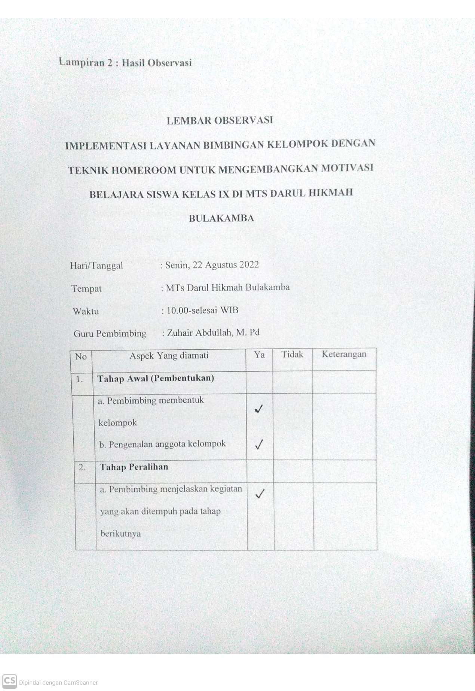
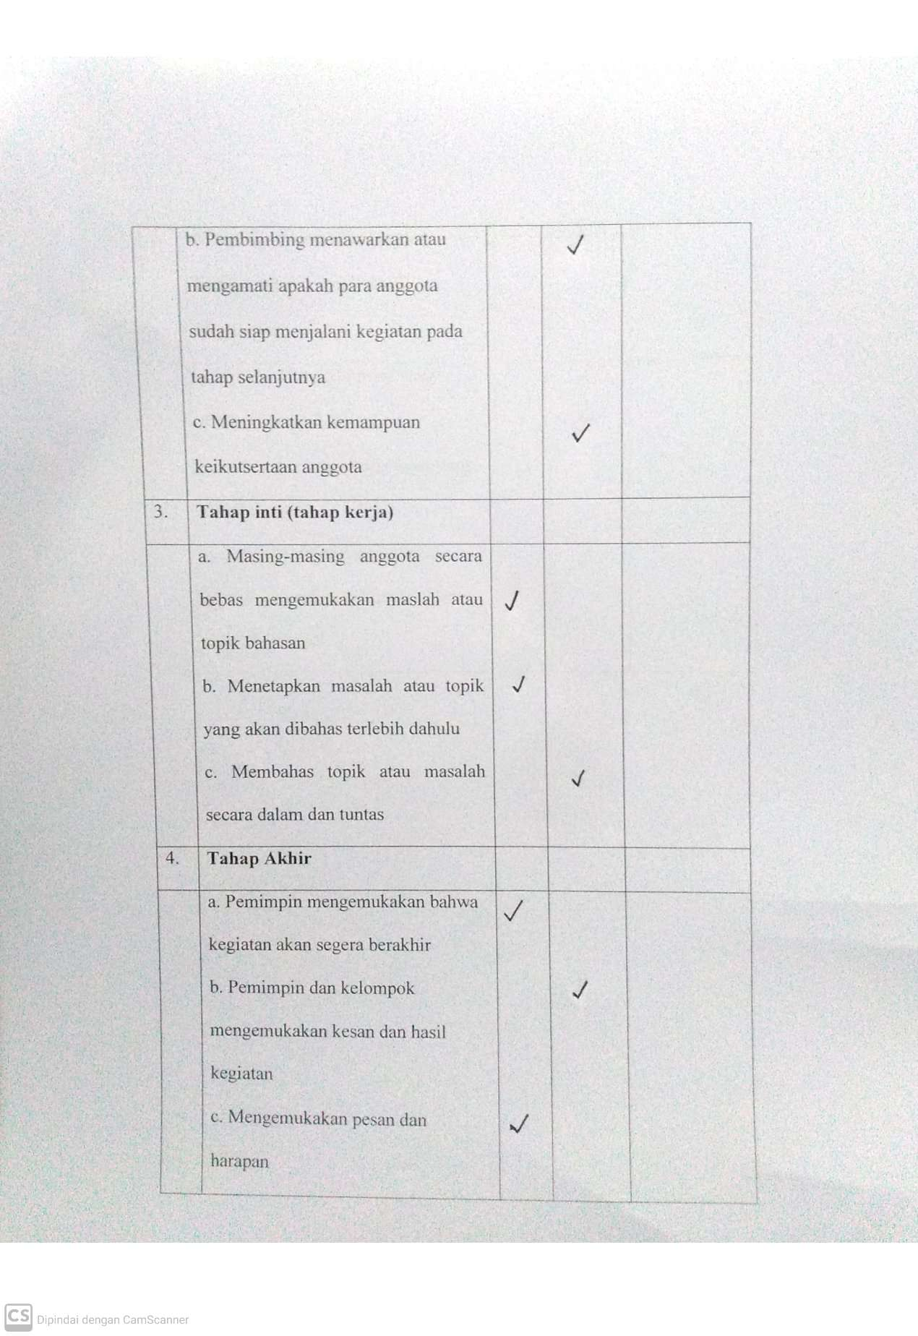
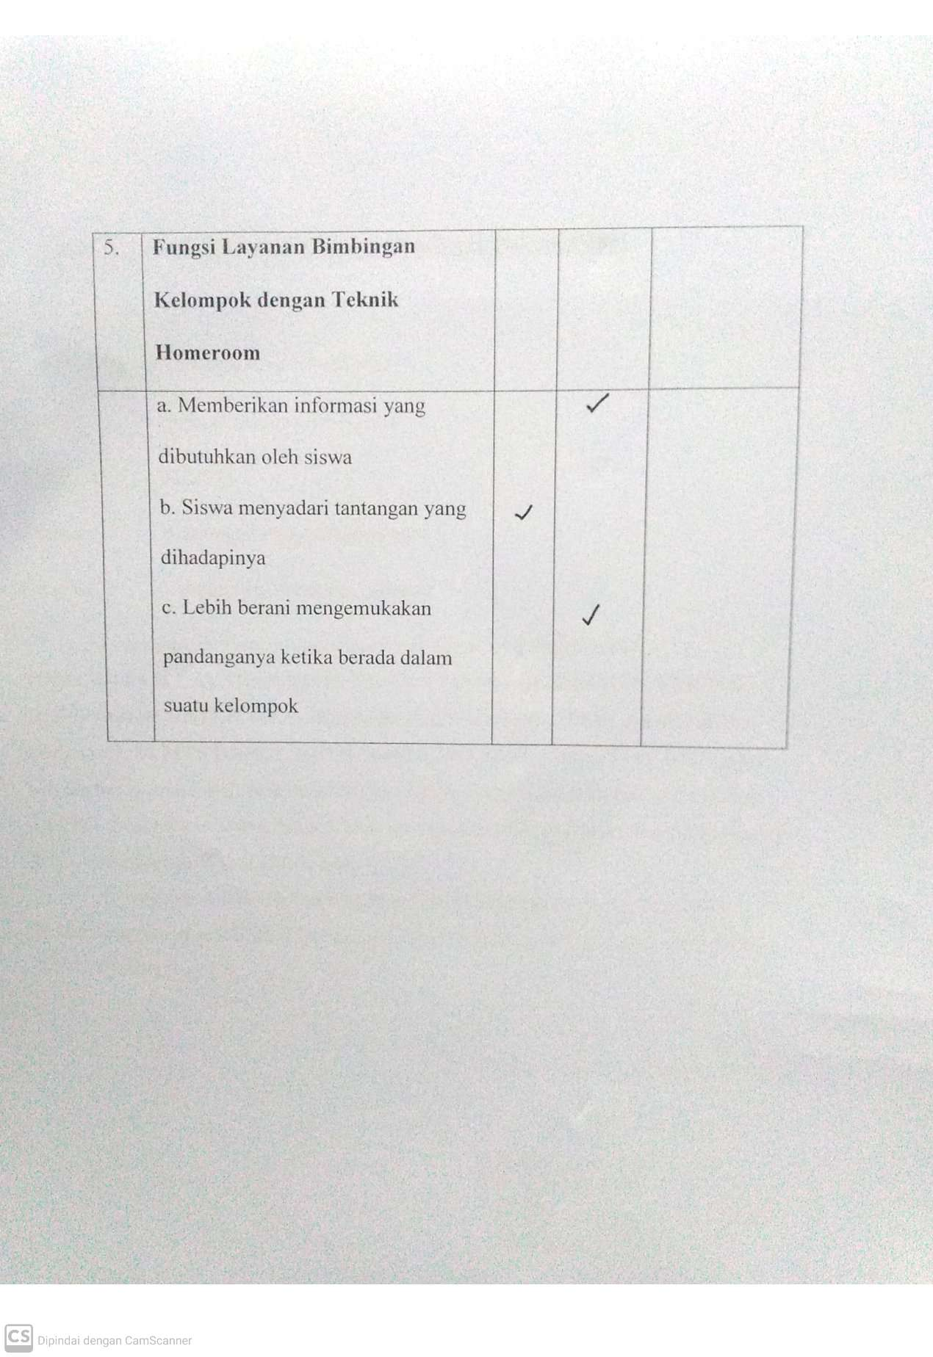

Lampiran 3: Pedoman Wawancara
Guru Bimbingan Konseling
- Bagaimana langkah-langkah pelaksanaan layanan bimbingan kelompok dengan teknik homeroom yang anda lakukan?
- Hambatan apa yang dialami saat melaksanakan proses layanan bimbingan teknik homeroom?
- Bagaimana hasil dari layanan bimbingan kelompok teknik homeroom yang telah dilaksanakan?
- Apa perbedaan perilaku siswa sebelum dan setelah layanan bimbingan kelompok teknik homeroom?
- Apakah bimbingan kelompok teknik homeroom efektif untuk meningkatkan kohesivitas dalam kelas?
- Bagaimana kondisi motivasi belajar siswa sebelum mengikuti bimbingan konseling dengan teknik homeroom?
- Bagaimana kondisi motivasi belajar siswa sesudah mengikuti bimbingan kelompok dengan teknik homeroom?
- Bagaimana respon siswa saat mengikuti bimbingan kelompok dengan teknik homeroom?
- Faktor-faktor apa saja yang dapat mempengaruhi motivasi belajar siswa?
- Mengapa motivasi belajar penting bagi siswa?

Wawancara Siswa Kelas IX
- Bagaimana perasaan anda ketika mengikuti layanan bimbingan kelompok teknik homeroom?
- Bagaimana perasaan anda setelah mengikuti layanan bimbingan kelompok teknik homeroom?
- Perubahan apa yang anda rasakan setelah mengikuti layanan bimbingan kelompok teknik homeroom?
- Manfaat apa yang dapat anda ambil setelah mengikuti layanan bimbingan kelompok teknik homeroom?

Lampiran 4: Transkip Wawancara
Guru Bimbingan Konseling
Nama: Kurnia
- Bagaimana langkah-langkah pelaksanaan layanan bimbingan kelompok dengan teknik home room yang anda lakukan?
Jawab: “langkah-langkahnya ya seperti bimbingan pada umumnya meliputi tahap pembentokan kelompok, tahap peralihan , tahap kegiatan atau inti, dan tahap akhir.pada tahap pembentukan anggota kelompok akan mulai memperkenalkan diri, menjelaskan asas-asas dan tujuan dari bimbingan tersebut oleh pembimbing, biasanya juga diselingi dengan ice breaking. Untuk tahap peralihan sendiri menanyakan apakah anggota kelompok sudah siap untuk mengikuti tahap selanjutnya. Kemudian tahap kegiatan itu, mulai membahas hal yang sudah disepakati sebelumnya secara bersama-sama. Di sela-sela pembahasan kami juga biasa menggunakan tanya jawab atau diskusi untuk memperdalam pembahasannya. Kemudian tahap akhir, biasanya pembimbing menyimpulkan hal yang telah dibahas tadi, lalu menanyakan kesan dan pesan dari anggota kelompok, seperti itu mbak”.

- Hambatan apa yang dialami saat melaksanakan proses layanan bimbingan teknik homeroom?
Jawab: “hambatannya terkadang siswa kurang menghormati pembimbing saat pembimbing sedang mengarahkan atau membahas materi. Selain itu tempat bimbingan atau fasilitas yang kurang memadai ya, kalau teknik ini diharapkan dapat menciptakan suasana yang nyaman, tetapi untuk hal itu kami masih belum bisa mbak”.
- Bagaimana hasil dari layanan bimbingan kelompok teknik homeroom yang telah dilaksanakan?
Jawab: “dari hasil pelaksanaan layanan bimbingan ini, memang belum terlalu banyak terlihat, namun tetap ada sedikit perubahan yang terjadi. Hal itu dapat dilihat dari keaktifan anak-anak yang sudah mulai lebih baik dan kreativis mereka juga lebih baik”.
- Apa perbedaan perilaku siswa sebelum dan setelah layanan bimbingan kelompok teknik homeroom?
Jawab: “perbedaan sebelum di beri layanan bimbingan kelompok ini beberapa siswa memiliki motivasi belajar yang rendah, malu-malu untuk bertanya, bahkan ada yang tidak berani untuk bertanya karena takut diejek, dan saling mengejek antar teman, sedangkan setelah diberikan layanan bimbingan kelompok dengan teknik homeroom ini para siswa sudah lebih aktif dan saling menghormati pendapat orang lain”.
- Apakah bimbingan kelompok teknik homeroom efektif untuk meningkatkan kohesivitas dalam kelas?
Jawab: “menurut saya cukup efektif ya, karena dengan teknik ini akan menciptakan suasana yang hangat, kekeluargaan, hal itu bisa mempererat hubungan antar teman saru kelas. Dari hubungan yang baik akan memunculkan rasa percaya sesama, sehingga mampu menumbuhkan rasa percaya diri untuk memberikan pendapat atau pertanyaan saat belajar tanpa takut diejek. Hal itu tentu membantu mengembangkan motivasi belajar siswa”.
- Bagaimana kondisi motivasi belajar siswa sebelum mengikuti bimbingan konseling dengan teknik homeroom?
Jawab: “sebelum diberi layanan bimbingan ini banyak siswa yang masih mempunyai motivasi belajar yang rendah bahkan ada yang kurang paham dengan motivasi belajar. Tetapi setelah dilakukan layanan, siswa sudah mulai memahami mengenai motivasi belajar lebih luas dan lebih aktif serta giat dalam belajar. Solidaritas yang dimiliki siswa juga semakin kuat”.
- Bagaimana kondisi motivasi belajar siswa sesudah mengikuti bimbingan koelompok dengan teknik homeroom?
Jawab: “kondisi motivasi belajar sesudah diberi layanan bimbingan kelompok ini sudah lebih baik dari sebelumnya”.
- Bagaimana respon siswa saat mengikuti bimbingan kelompok dengan teknik homeroom?
Jawab: “respon dari siswa cukup bagus, siswa semangat dan antusias dalam mengikuti kegiatan ini, hal ini karena hanya diadakan beberapa kali saja tanpa adanya jadwal yang pasti, jadi mereka sangat antusias”.
- Faktor-faktor apa saja yang dapat mempengaruhi motivasi belajar siswa?
Jawab: “faktor-faktor yang dapat mempengaruhi motivasi belajar siswa, meliputi kondisi lingkungan, suasana hati, suasana kekeluargaan yang ada, apresiasi, nilai, dan kepercayaan pada diri masing-masing”.
- Mengapa motivasi belajar penting bagi siswa?
Jawab: “karena dengan adanya motivasi belajar siswa akan lebih giat, tekun dan aktif dalam pembelajaran sehingga siswa akan mudah memahami materi yang disampaikan guru saat pembelajaran dan dapat. Hal itu akan membantunya menda[at nilai yang baik dan dapat mencapai tujuannya dalam belajar. Selai itu hal tersebut juga dapat membantu guru saat menjelaskan materi yang disampaikan menjadi lebih mudah dan efektif”.

Wawancara Siswa Kelas IX
Nama: Ahmad Ali Firmansyah
- Bagaimana perasaan anda ketika mengikuti layanan bimbingan kelompok teknik homeroom?
Jawab: “senang bisa berbagi pengalaman, cerita-cerita, dan bertemu
teman-teman”
- Bagaimana perasaan anda setelah mengikuti layanan bimbingan kelompok teknik homeroom?
Jawab: “ senang”
- Perubahan apa yang anda rasakan setelah mengikuti layanan bimbingan kelompok teknik homeroom?
Jawab: “lebih termotivasi untu terus belajar”
- Manfaat apa yang dapat anda ambil setelah mengikuti layanan bimbingan kelompok teknik homeroom?
Jawab: “menjadi pengalaman yang menyenangkan sudah ikut
bimbingan ini dan lebih semangat untuk belajar”

Nama: Anisa Puji Rahayu
- Bagaimana perasaan anda ketika mengikuti layanan bimbingan kelompok teknik homeroom?
Jawab: “senang”
- Bagaimana perasaan anda setelah mengikuti layanan bimbingan kelompok teknik homeroom?
Jawab: “senang”
- Perubahan apa yang anda rasakan setelah mengikuti layanan bimbingan kelompok teknik homeroom?
Jawab: “lebih semangat untuk belajar”
- Manfaat apa yang dapat anda ambil setelah mengikuti layanan bimbingan kelompok teknik homeroom?
Jawab: “lebih termotivasi”

Nama: Imelda Cahyani Aulia
- Bagaimana perasaan anda ketika mengikuti layanan bimbingan kelompok teknik homeroom?
Jawab: “senang, enak ada permainannya”
- Bagaimana perasaan anda setelah mengikuti layanan bimbingan kelompok teknik homeroom?
Jawab: “senang banget”
- Perubahan apa yang anda rasakan setelah mengikuti layanan bimbingan kelompok teknik homeroom?
Jawab: “tambah giat untuk belajar”
- Manfaat apa yang dapat anda ambil setelah mengikuti layanan bimbingan kelompok teknik homeroom?
Jawab: “lebih percaya pada diri sendiri”

Nama: Munica Pani
- Bagaimana perasaan anda ketika mengikuti layanan bimbingan kelompok teknik homeroom?
Jawab: “happy”
- Bagaimana perasaan anda setelah mengikuti layanan bimbingan kelompok teknik homeroom?
Jawab: “senang”
- Perubahan apa yang anda rasakan setelah mengikuti layanan bimbingan kelompok teknik homeroom?
Jawab:”lebih aktif bertanya saat di kelasdan lebih menghormati pendapat orang lain”
- Manfaat apa yang dapat anda ambil setelah mengikuti layanan bimbingan kelompok teknik homeroom?
Jawab: “rasa toleransi yang meningkat dan lebih percaya diri saat di kelas”

Nama: Dini Ameliana
- Bagaimana perasaan anda ketika mengikuti layanan bimbingan kelompok teknik homeroom?
Jawab: “senang”
- Bagaimana perasaan anda setelah mengikuti layanan bimbingan kelompok teknik homeroom?
Jawab: “ senang dapat ilmu baru”
- Perubahan apa yang anda rasakan setelah mengikuti layanan bimbingan kelompok teknik homeroom?
Jawab: “lebih percaya diri”
- Manfaat apa yang dapat anda ambil setelah mengikuti layanan bimbingan kelompok teknik homeroom?
Jawab: “lebih percaya diri saat bertanya pada guru saat pembelajran”

Nama: Nurmalita Sari
- Bagaimana perasaan anda ketika mengikuti layanan bimbingan kelompok teknik homeroom?
Jawab: “senang”
- Bagaimana perasaan anda setelah mengikuti layanan bimbingan kelompok teknik homeroom?
Jawab: “senang dan nyaman”
- Perubahan apa yang anda rasakan setelah mengikuti layanan bimbingan kelompok teknik homeroom?
Jawab: “ lebih giat belajar”
- Manfaat apa yang dapat anda ambil setelah mengikuti layanan bimbingan kelompok teknik homeroom?
Jawab: “menambah ilmu dan lebih rajin belajarnya”

Nama: Devi Aprilia Ningsih
- Bagaimana perasaan anda ketika mengikuti layanan bimbingan kelompok teknik homeroom?
Jawab: “senang”
- Bagaimana perasaan anda setelah mengikuti layanan bimbingan kelompok teknik homeroom?
Jawab: “ nyaman dan bahagia”
- Perubahan apa yang anda rasakan setelah mengikuti layanan bimbingan kelompok teknik homeroom?
Jawab: “lebih semangat belajar”
- Manfaat apa yang dapat anda ambil setelah mengikuti layanan bimbingan kelompok teknik homeroom?
Jawab: “menambah ilmu dan pengalaman”

Nama: Abdul Hafiz Ar Rahman
- Bagaimana perasaan anda ketika mengikuti layanan bimbingan kelompok teknik homeroom?
Jawab: “bahagia”
- Bagaimana perasaan anda setelah mengikuti layanan bimbingan kelompok teknik homeroom?
Jawab: “senang dapat berbagi cerita”
- Perubahan apa yang anda rasakan setelah mengikuti layanan bimbingan kelompok teknik homeroom?
Jawab: “lebih menghormati pendapat teman tang lain”
- Manfaat apa yang dapat anda ambil setelah mengikuti layanan bimbingan kelompok teknik homeroom?
Jawab: “`mendapat pengalaman yang bagus dan lebih termotivasi untuk belajar sungguh-sungguh”

Nama: Arya Yasa Rangga Mandira
- Bagaimana perasaan anda ketika mengikuti layanan bimbingan kelompok teknik homeroom?
Jawab: “senang”
- Bagaimana perasaan anda setelah mengikuti layanan bimbingan kelompok teknik homeroom?
Jawab: “senang sekali”
- Perubahan apa yang anda rasakan setelah mengikuti layanan bimbingan kelompok teknik homeroom?
Jawab: “tidak lagi mengejek orang lain dan lebih menghormati orang lain”
- Manfaat apa yang dapat anda ambil setelah mengikuti layanan bimbingan kelompok teknik homeroom?
Jawab: “dapat berbagi dan mendapat pengalaman dan mendapat motivasi untuk semangat untuk belajar”

Nama: Rifki Iksan Saputra
- Bagaimana perasaan anda ketika mengikuti layanan bimbingan kelompok teknik homeroom?
Jawab: “senang”
- Bagaimana perasaan anda setelah mengikuti layanan bimbingan kelompok teknik homeroom?
Jawab: “senang dan bahagia”
- Perubahan apa yang anda rasakan setelah mengikuti layanan bimbingan kelompok teknik homeroom?
Jawab: “lebih aktif di kelas dan menghargai orang lain”
- Manfaat apa yang dapat anda ambil setelah mengikuti layanan bimbingan kelompok teknik homeroom?
Jawab: “mendapat pengalaman yang bagus”

Lampiran 5: Dokumentasi
- Wawancara Guru BK
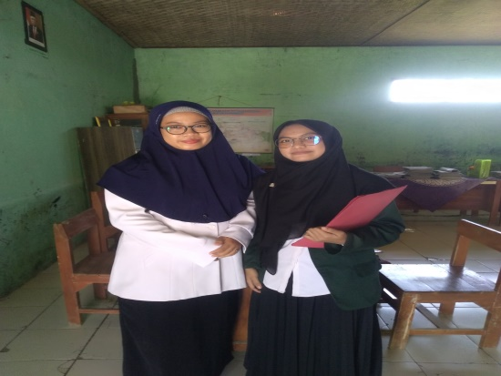
- Wawancara Siswa Kelas IX
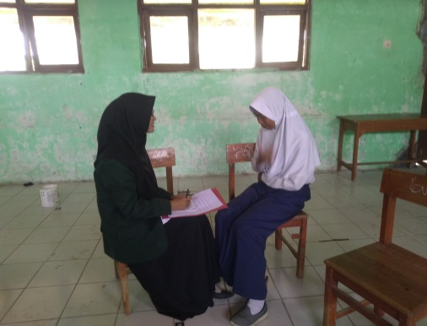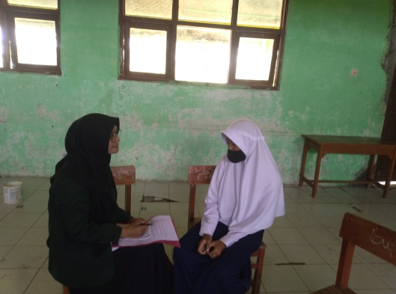
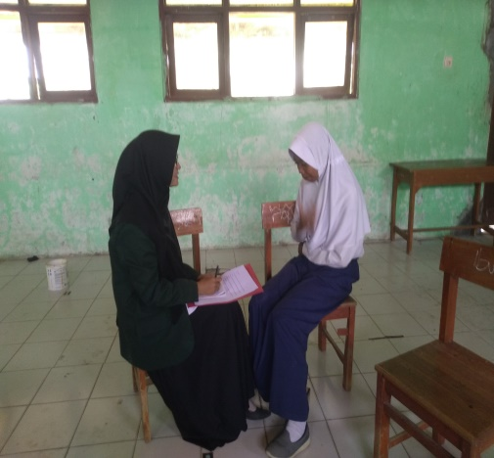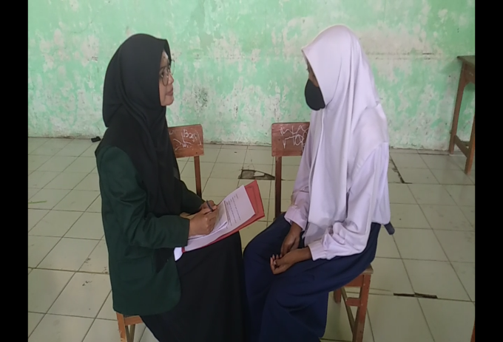
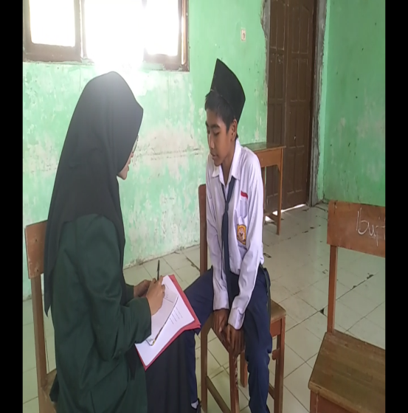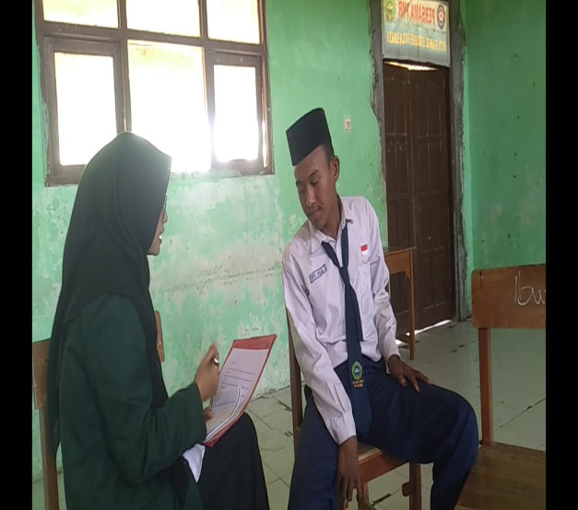
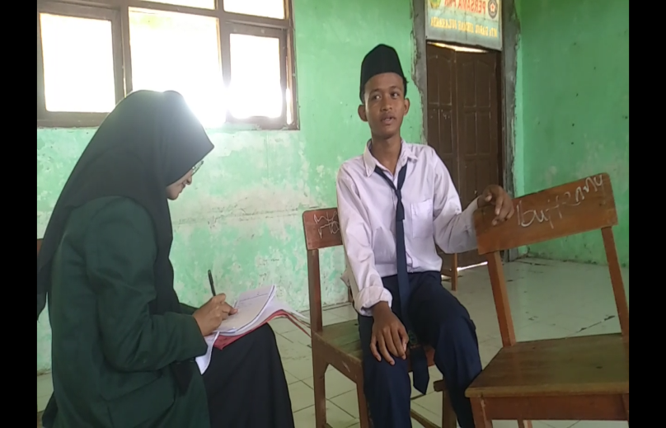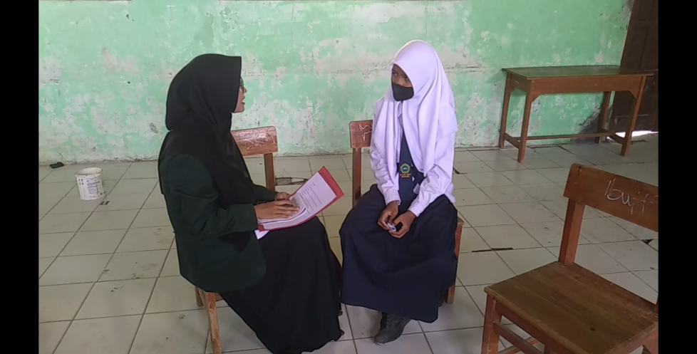
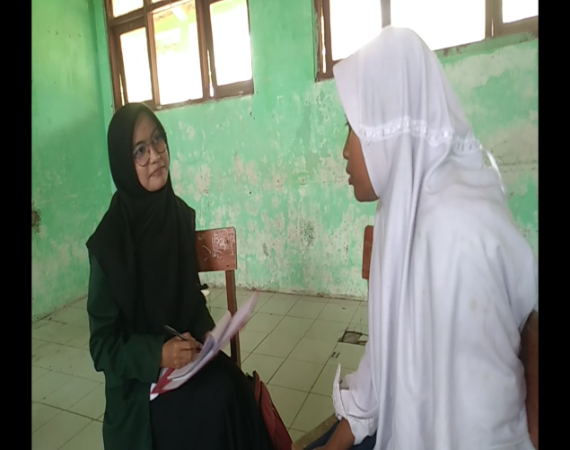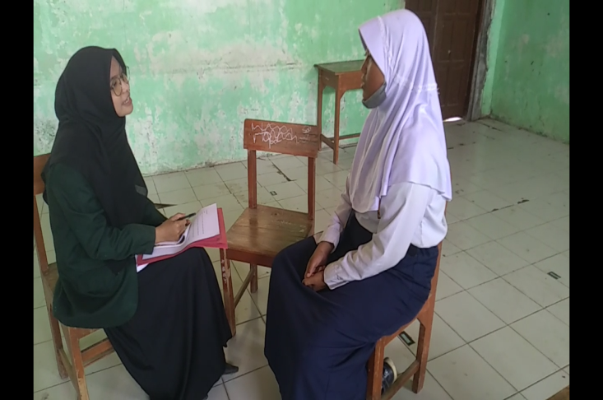
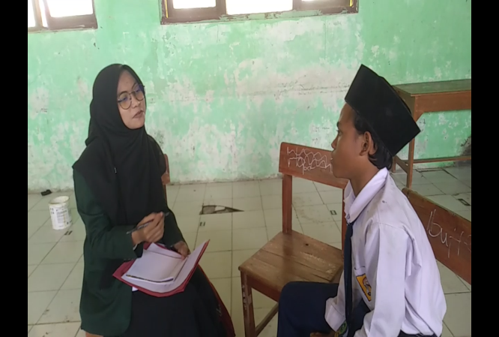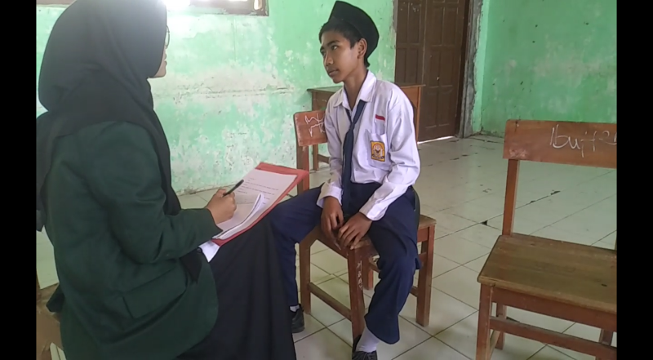
- Pelaksanaan Layanan Bimbingan Kelompok dengan Teknik Homeroom
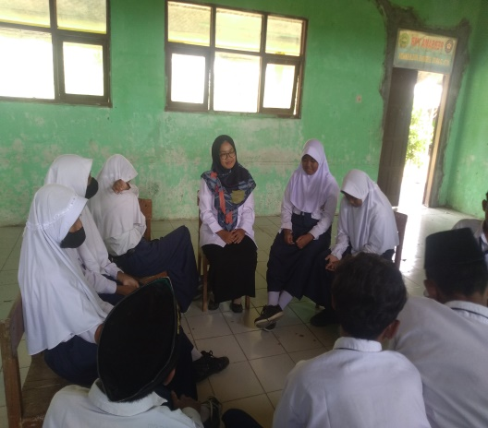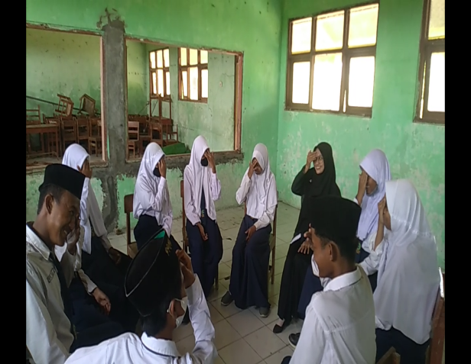

Lampiran 6: Surat Penunjukan Pembimbing Skripsi
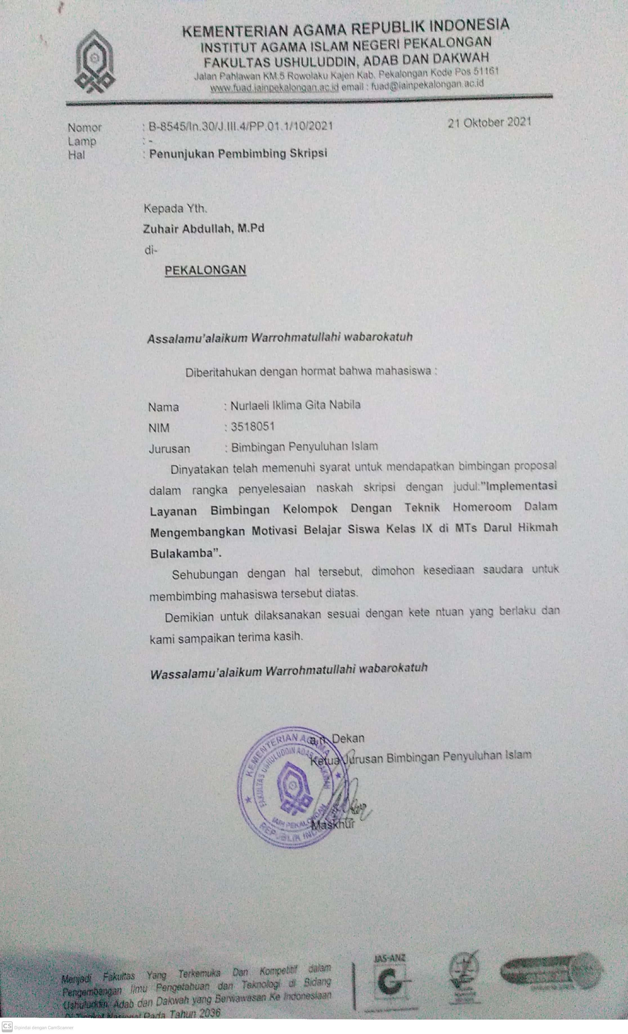

Lampiran 7: Surat Keterangan Similarity Checking
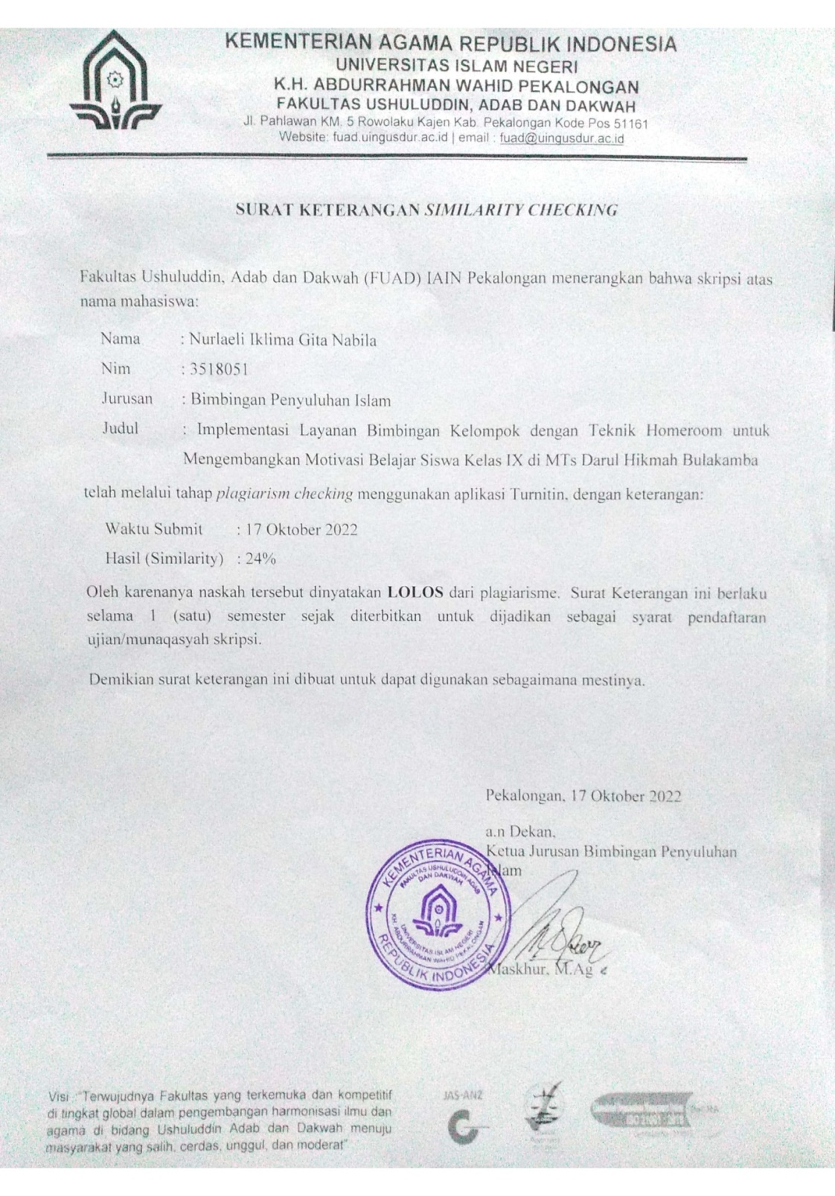

Lampiran 8: Lembar Pemeriksaan Skripsi
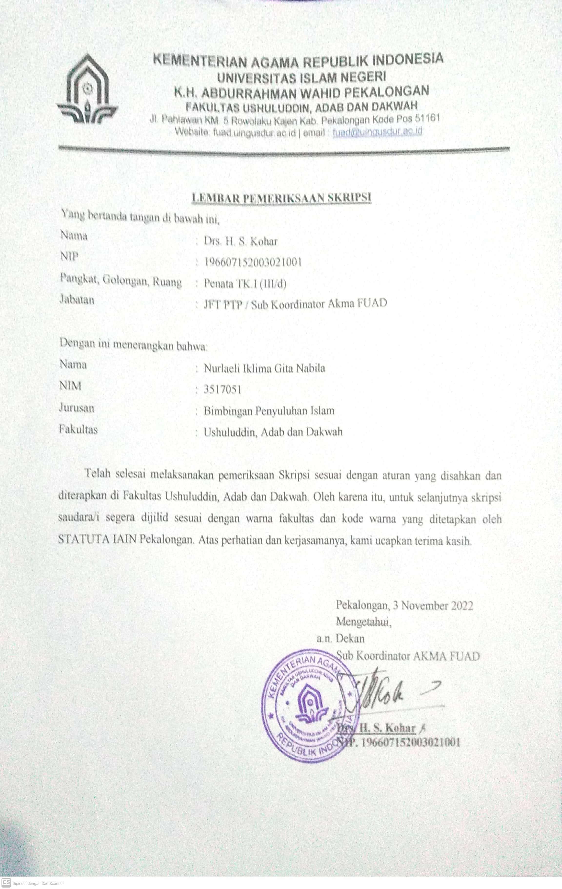

Lampiran 9: Daftar Riwayat Hidup
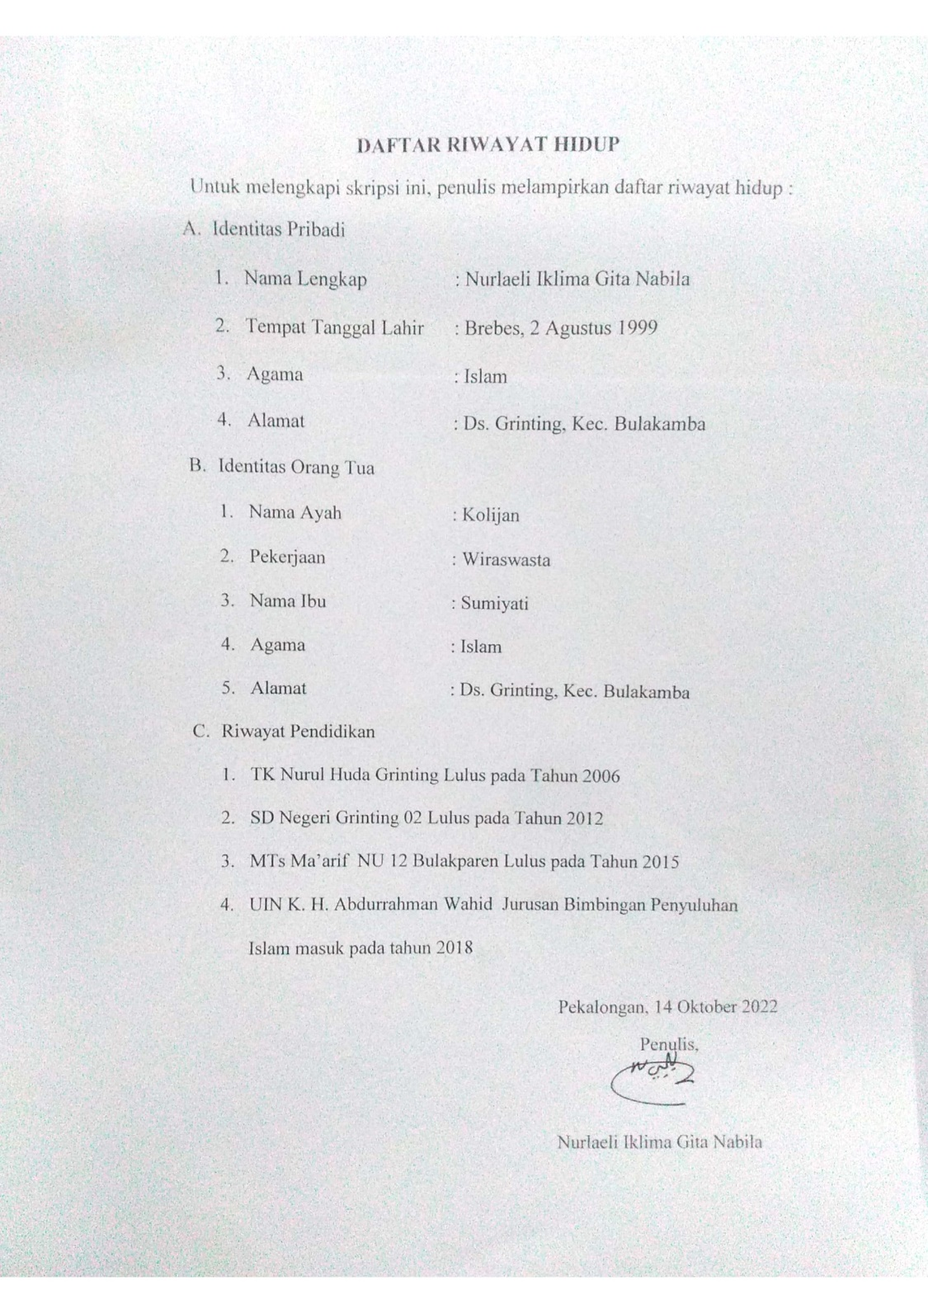

Observasi di MTs Darul Hikmah, tanggal 27 November 2021.
Girinda Dara Sastama, dkk, “Keefektifan Homeroom untuk Meningkatkan Keterbukaan siswa SMP”, (Surakarta: Jurnal Program Studi BK Universitas Sebelas Maret, No. 2, Maret, V, 2017), hlm. 30.
Ainun Nafiah dan Arri Handayani, “Layanan Bimbingan Kelompok dengan Taknik Homeroom untuk Penurunan Perilaku Agresif Siswa”, (Semarang: Jurnal Pendidikan, No. 1, I, 2014), hlm. 75.
April, Guru PAI MTs Darul Hikmah Bulakamba, Wawancara Pribadi, Bulakamba, 17 November 2021.
Girinda Dara Sastama, dkk, “Keefektifan Homeroom untuk Meningkatkan Keterbukaan Siswa SMP”, (Surakarta: Jurnal Program Studi BK Universitas Sebelas Maret, No. 2, Maret, V, 2017), hlm. 15.
Ifni. O, “Kreativitas Guru dalam Meningkatkan Motivasi Belajar Peserta Didik”, Jurnal Pendidikan , No. 2, V), hlm. 221.
Muhammad Ridha dan Zarina Akbar, “Implementasi Teknik Homeroom melalui Layanan Bimbingan Kelompok dalam Melatih Kepercayaan Diri Siswa SMA Negeri 1 Sitolu Ori Nias Utara”, (Jakarta: Jurnal Bimbingan dan Konseling, No. 2, Maret, VI, 2019), hlm. 182.
Muhammad Ridha dan Zarina Akbar, “Implementasi Teknik Homeroom melalui Layanan Bimbingan Kelompok dalam Melatih Kepercayaan Diri Siswa SMA Negeri 1 Sitolu Ori Nias Utara”, (Jakarta: Jurnal Bimbingan dan Konseling, No. 2, Maret, VI, 2019), hlm. 184.
Ainun Nafiah dan Arri Handayani, “Layanan Bimbingan Kelompok dengan Taknik Homeroom untuk Penurunan Perilaku Agresif Siswa”, (Semarang: Jurnal Pendidikan, No. 1, I, 2014), hlm. 25.
Wiendi Dwi Nugroho, “Efektifitas Layanan Bimbingan Kelompok Teknik Homeroom dalam Meningkatkan Motivasi Belajar Siswa Kelas VIII di SMP N 1 Rakit Kabupaten Banjarnegara”, (Yogyakarta: Jurnal Riset Mahasiswa BK, No. 2, Februari, IV, 2015), hlm. 145.
Muhammad Ridha dan Zarina Akbar, “Imlementasi Teknik Homeroom melalui Layanan Bimbingan Kelompok dalam Melatih Kepercayaan Diri Siswa SMA Negeri 1 Sitolu Ori Nias Utara”, (Jakarta: Jurnal Bimbingan dan Konseling, No. 2, Maret, VI, 2019), hlm. 183.
Ainun Nafiah dan Arri Handayani, “Layanan Bimbingan Kelompok dengan Teknik Homeroom untuk Penurunan Perilaku Agresif Siswa”, (Semarang: Jurnal Pendidikan, No. 1, I, 2014), hlm. 77.
W.S. Winkel, Psikologi Pengajaran, (Jakarta: Grafindo, 1994), hlm. 151.
Rasto dan Rike Andriani, “Motivasi Belajar sebagai Determinan dari Hasil Belajar Siswa”, (Jurnal Pendidikan , No.1, IV), hlm. 80.
Muzzam, “Motivasi Belajar, Ciri- ciri dan Pengertian”, (Jurnal Pendidikan, No.1, II), hlm. 78.
Girinda Dara Sastama, dkk, “Keefektifan Homeroom untuk Meningkatkan Keterbukaan siswa SMP”, (Surakarta: Jurnal Program Studi BK Universitas Sebelas Maret, No. 2, Maret, V, 2017), hlm . 19.
Runi Pirnadi, “Peran Layanan Bimbingan Kelompok Terhadap Kepercayaan Diri Siswa di Kelas VII A SMP Negeri 1 Angkinang Kabupaten Hulu Sungai Selatan”, (Banjarmasin: Jurnal Mahasiswa BK An-Nur Beda, Mulia, Makna, No. 1, III, 2017), hlm. 22.
Runi Pirnadi, “Peran Layanan Bimbingan Kelompok Terhadap Kepercayaan Diri Siswa di Kelas VII A SMP Negeri 1 Angkinang Kabupaten Hulu Sungai Selatan”, (Banjarmasin: Jurnal Mahasiswa BK An-Nur Beda, Mulia, Makna, No. 1, III, 2017), hlm. 27.
Kuswantoro Farhan, “Efektivitas Bimbingan Kelompok Teknik Homeroom untuk Meningkatkan Efikasi Akademik Siswa”, (Cirebon: Jurnal Fokus Konseling, No. 2, VI, hlm. 103.
Desmita, Psikologi Perkembangan Anak, Cet.II, (Bandung: PT. Remaja Rosdakarya, 2010), hlm. 44.
Sugiono, Metode Penelitian Kuantitatif, Kualitatif, dan R & D, Cet. Ke-4, (Bandung: Alfabeta, 2008), hlm. 9.
Thalha Alhamid dan Budur Anufia, “Instrumen Pengumpulan Data”, (Jurnal Pendidikan, No.2. III), hlm. 64.
Iskandar, Metode Penelitian Kualitatif, (Jakarta: Gunung Persada, 2009), hlm. 23.
Desmita, Psikologi Perkembangan Anak, Cet.II, (Bandung: PT. Remaja Rosdakarya, 2010), hlm. 44.
Mudjia Rahardjo, “Metode Pengumpulan Data Penelitian Kualitatif”, Malang: Research Repository UIN Malang, 2011.
Mudjia Rahardjo, “Metode Pengumpulan Data Penelitian Kualitatif”, Malang: Research Repository UIN Malang, 2011.
Mudjia Rahardjo, “Metode Pengumpulan Data Penelitian Kualitatif”, Malang: Research Repository UIN Malang, 2011.
Thalha Alhamid dan Budur Anufia, “Instrumen Pengumpulan Data”, Jurnal Pendidikan, vol. 3 no.2. hlm. 70.
Yuni Novitasari, Bimbingan dan Konseling Belajar (Akademik), Cet. I (Bandung: Alfabeta, 2016), hlm. 10.
Yuni Novitasari, Bimbingan dan Konseling Belajar (Akademik), Cet. I (Bandung: Alfabeta, 2016), hlm. 13.
Tohirin, M, Bimbingan dan Konseling di Sekolah dan Madrasah (Berbasis Integritas), (Jakarta: Raja Grafindo Persada, 2011), hlm. 171.
Prayitno dan Erman Amti, Dasar-dasar Bimbingan dan Konseling, (Jakarta: Rineka Cipta, 2013), hlm. 309.
Muhammad Ridha dan Zarina Akbar, “Imlementasi Teknik Homeroom melalui Layanan Bimbingan Kelompok dalam Melatih Kepercayaan Diri Siswa SMA Negeri 1 Sitolu Ori Nias Utara”, (Jakarta: Jurnal Bimbingan dan Konseling, No. 2, Maret, VI, 2019), hlm. 180.
Ainun Nafiah dan Arri Handayani, “Layanan Bimbingan Kelompok dengan Taknik Homeroom untuk Penurunan Perilaku Agresif Siswa”, (Semarang: Jurnal Pendidikan, No. 1, I, 2014), hlm. 25.
Muhammad Ridha dan Zarina Akbar, “Imlementasi Teknik Homeroom melalui Layanan Bimbingan Kelompok dalam Melatih Kepercayaan Diri Siswa SMA Negeri 1 Sitolu Ori Nias Utara”, (Jakarta: Jurnal Bimbingan dan Konseling, No. 2, Maret, VI, 2019), hlm. 182.
Muhammad Ridha dan Zarina Akbar, “Imlementasi Teknik Homeroom melalui Layanan Bimbingan Kelompok dalam Melatih Kepercayaan Diri Siswa SMA Negeri 1 Sitolu Ori Nias Utara”, (Jakarta: Jurnal Bimbingan dan Konseling, No. 2, Maret, VI, 2019), hlm. 183.
Anas Salahudin, Bimbingan dan Konseling (Bandung: CV. Pustaka Setia, 2010), hlm. 115.
Hellen A, Bimbingan danKonseling (Ciputat: Ciputat PRESS, 2008), hlm. 86.
Ainun Nafiah dan Arri Handayani, “Layanan Bimbingan Kelompok dengan Teknik Homeroom untuk Penurunan Perilaku Agresif Siswa”, (Semarang: Jurnal Pendidikan, No. 1, I, 2014), hlm. 27.
Prayitno, “Layanan Bimbingan Kelompok dan Konseling Kelompok” (Bogor: Ghalia Indonesia, 2017) , hlm. 248.
Sri Narti, Model Bimbingan Kelompok Berbasis Ajaran Islam untuk Meningkatkan Konsep Diri Siswa, Cet.I (Yogyakarta: Pustaka Belajar, 2014), hlm. 22.
Anas Salahudin, Bimbingan dan Konseling (Bandung: CV. Pustaka Setia, 2010), hlm. 118.
Sri Narti, Model Bimbingan Kelompok Berbasis Ajaran Islam untuk Meningkatkan Konsep Diri Siswa, Cet.I (Yogyakarta: Pustaka Belajar, 2014), hlm. 30.
Sri Narti, Model Bimbingan Kelompok Berbasis Ajaran Islam untuk Meningkatkan Konsep Diri Siswa, Cet.I (Yogyakarta: Pustaka Belajar, 2014), hlm. 32.
Prayitno, “Layanan Bimbingan Kelompok dan Konseling Kelompok” (Bogor: Ghalia Indonesia, 2017), hlm. 250.
Sardiman A. M. Interaksi dan Motivasi Belajar Mengajar, Cet. Ke-2, (Jakarta: RajaGrafindo Persada, 2014), hlm. 72.
Gusman Lesmana, Bimbingan dan Konseling Belajar, Cet. Ke-1, (Jakarta: Kencana, 2022), hlm. 131.
Hamzah B. Uno, Teori Motivasi dan Pengukurannya (Analisis di Bidang Pendidikan), Cet. Ke-14, (Jakarta: Bumi Aksara, 2016), hlm. 10.
Sardiman A. M. Interaksi dan Motivasi Belajar Mengajar, Cet. Ke-2, (Jakarta: RajaGrafindo Persada, 2014), hlm. 74.
Sardiman A. M. Interaksi dan Motivasi Belajar Mengajar, Cet. Ke-2, (Jakarta: RajaGrafindo Persada, 2014), hlm. 76.
Esa Nur W. Motivasi dalam Pembelajaran, Cet. Ke-1, (Malang: UIN-Malang, 2009), hlm. 14.
http://emispendis.kemenag.go.id/dashboard/?content=madrasah&action=lbg&nss=121233290088
https://mts-darulhikmahtamansari.sch.id/visi-misi-mts-darul-hikmah//
Observasi di MTs Darul Hikmah Bulakamba 22 Agustus 2022.
Observasi di MTs Darul Hikmah Bulakamba 22 Agustus 2022.
Observasi di MTs Darul Hikmah Bulakamba 22 Agustus 2022
Observasi di MTs Darul Hikmah Bulakamba 22 Agustus 2022.
Observasi di MTs Darul Hikmah Bulakamba 22 Agustus 2022.
Observasi di MTs Darul Hikmah Bulakamba 22 Agustus 2022
Kurnia, Guru BK di MTs Darul Hikmah Bulakamba, wawancara pribadi 18 Agustus 2022.
AA, Siswa Kelas IX di MTs Darul Hikmah Bulakamba, wawancara pribadi 19 Agustus 2022.
AP, Siswa Kelas IX di MTs Darul Hikmah Bulakamba, wawancara pribadi 19 Agustus 2022.
NS, Siswa Kelas IX di MTs Darul Hikmah Bulakamba, wawancara pribadi 19 Agustus 2022.
DA, Siswa Kelas IX di MTs Darul Hikmah Bulakamba, wawancara pribadi 19 Agustus 2022.
Kurnia, Guru BK di MTs Darul Hikmah Bulakamba, wawancara pribadi 23 Agustus 2022.
AP, MP, dan DN, Siswa Kelas IX di MTs Darul Hikmah Bulakamba, wawancara pribadi 23 Agustus 2022.
DA, AA dan AH, Siswa Kelas IX di MTs Darul Hikmah Bulakamba, wawancara pribadi 23 Agustus 2022.
IC, Siswa Kelas IX di MTs Darul Hikmah Bulakamba, wawancara pribadi 23 Agustus 2022.
AY, Siswa Kelas IX di MTs Darul Hikmah Bulakamba, wawancara pribadi 23 Agustus 2022.
RI, Siswa Kelas IX di MTs Darul Hikmah Bulakamba, wawancara pribadi 23 Agustus 2022.
Prayitno, “Layanan Bimbingan Kelompok dan Konseling Kelompok” (Bogor: Ghalia Indonesia, 2017), hlm. 242.
Moh. Mofid dan Endang T, “ Pengaruh Lingkungan Belajar Terhadap Motivasi Belajar Siswa di SMA Sunan Kalijogo Jabung Malang ”, Jurnal Bimbingan Konseling Islam, vol. 2, no. 1, hlm. 80.
M. Satria, “Efektifitas Layanan Bimbingan Kelompok dengan Teknik Homeroom dalam Meningkatkan Kemandirian Belajar di SMPN 12 Bandar Lampung”, Skripsi: UIN Raden Intan Lampung, hlm. 31.
M. Satria, “Efektifitas Layanan Bimbingan Kelompok dengan Teknik Homeroom dalam Meningkatkan Kemandirian Belajar di SMPN 12 Bandar Lampung”, Skripsi: UIN Raden Intan Lampung, hlm. 32.
M. Satria, “Efektifitas Layanan Bimbingan Kelompok dengan Teknik Homeroom dalam Meningkatkan Kemandirian Belajar di SMPN 12 Bandar Lampung”, Skripsi Sarjana Pendidikan, Lampung: UIN Raden Intan Lampung, hlm. 33.
Prayitno, “Layanan Bimbingan Kelompok dan Konseling Kelompok” (Bogor: Ghalia Indonesia, 2017) hlm.238.
Observasi di MTs Darul Hikmah Bulakamba 3 Oktober 2022.
Qs. Al-Baqarah : 286
Sri Narti, Model Bimbingan Kelompok Berbasis Ajaran Islam untuk Meningkatkan Konsep Diri Siswa, Cet.I (Yogyakarta: Pustaka Belajar, 2014), hlm. 32.

